比价网

体系结构设计文档

China

软件系统设计与体系结构

目录

[1关注点 2](#_Toc444281161)

[2体系结构需求定义 5](#_Toc444281162)

[2.1体系结构需求及其约束 5](#_Toc444281163)

[2.2用例视图 9](#_Toc444281164)

[2.3场景描述 10](#_Toc444281165)

[3设计决策 24](#_Toc444281166)

[3.1设计决策1 24](#_Toc444281167)

[3.2设计决策2 24](#_Toc444281168)

[3.3设计决策3 24](#_Toc444281169)

[3.4设计决策4 25](#_Toc444281170)

[3.5设计决策5 25](#_Toc444281171)

[3.6设计决策6 25](#_Toc444281172)

[3.7设计决策7 26](#_Toc444281173)

[3.8设计决策8 26](#_Toc444281174)

[3.9设计决策9 26](#_Toc444281175)

[3.10设计决策10 27](#_Toc444281176)

[3.11设计决策11 27](#_Toc444281177)

[3.12设计决策12 28](#_Toc444281178)

[3.13设计决策13 28](#_Toc444281179)

[3.14设计决策14 28](#_Toc444281180)

[3.15设计决策15 28](#_Toc444281181)

[3.16设计决策16 29](#_Toc444281182)

[3.17设计决策17 29](#_Toc444281183)

[3.18设计决策18 29](#_Toc444281184)

[3.19设计决策19 30](#_Toc444281185)

[3.20设计决策20 30](#_Toc444281186)

[3.21设计决策21 30](#_Toc444281187)

[3.22设计决策22 30](#_Toc444281188)

[3.23设计决策23 31](#_Toc444281189)

[3.24设计决策24 31](#_Toc444281190)

[3.25设计决策25 31](#_Toc444281191)

[3.26设计决策26 31](#_Toc444281192)

[3.27设计决策27 32](#_Toc444281193)

[3.28设计决策28 32](#_Toc444281194)

[3.29设计决策29 33](#_Toc444281195)

[3.30设计决策30 33](#_Toc444281196)

[3.31设计决策31 34](#_Toc444281197)

[3.32设计决策32 34](#_Toc444281198)

[3.33设计决策33 35](#_Toc444281199)

[3.34设计决策34 35](#_Toc444281200)

[3.35设计决策35 36](#_Toc444281201)

[4最终高层结构 36](#_Toc444281202)

[4.1逻辑视图 36](#_Toc444281203)

[4.2开发视图 37](#_Toc444281204)

[4.3进程视图 51](#_Toc444281205)

[4.4部署视图 55](#_Toc444281206)

[5小组分工 56](#_Toc444281207)

[6小组成员 57](#_Toc444281208)

# 1关注点

|  |  |  |  |  |
| --- | --- | --- | --- | --- |
| **编号** | **关注点** | **类型** | **描述** | **灵活性** |
| **1** | 服务器高可靠性 | 质量属性 | 系统崩溃时自动保存数据，服务器出现故障时要能够及时发现，并且不能影响网站访问 | 崩溃时自动保存数据基本无灵活性，系统故障应该在10min内检测到，最迟不能超过15min |
| **2** | 系统高可靠性 | 质量属性 | 在用户输入有误的时候能够及时反馈，并且仍然能够正常运行；系统持续运行每年错误次数不得超过4次，异常除外 | 无灵活性 |
| **3** | 系统安全性 | 质量属性 | 进行可能的入侵检测和隔离攻击,必须实现短时间内频繁访问的IP（即插件扫描攻击）并屏蔽和发现特定IP地址（例如搜索引擎Agent）的访问并屏蔽 | 入侵检测规则可制订 |
| **4** | 入侵检测可拓展性 | 功能需求  质量属性 | 将来可能增加其他对访问的入侵检测 | 灵活性小 |
| **5** | 系统正确性 | 质量属性 | 系统控制订单计算,账单结算出错率小于 0.001% | 灵活性小 |
| **6** | 可维护性 | 质量属性 | 系统易于维护,易于缺陷修改和错胡剔除,允许在24 小时下不间断的运行,允许在系统运行状态下更新系统组件,系统信息 | 灵活性小 |
| **7** | 系统运行容故障性 | 质量属性 | 对系统存储的数据进行备份,定时保存,系统开发时要设计定时保存的程序,并且不能影响系统的正常运行。 | 灵活性小 |
| **8** | 评价信息检查 | 功能需求 | 用户发布评论时，检查评论中的敏感词汇（定义词汇表），审查人员可以废除该评论，要可以在修改后发布 | 敏感词汇表可定制；评价检查条件应可修改或新增 |
| **9** | 水军检测 | 功能需求 | 定制词汇表，检查用户发表评论中是否包含敏感词汇并分析是否为水军（敏感词汇出现大于某个数字则判定为水军）如果是则通知管理人员 | 灵活性：检测词汇表可定制；水军评定标准应支持且易于修改 |
| **10** | 商家定制敏感词汇 | 功能需求 | 如果是商品商家特殊要求的候选词汇出现在用户评论里，通知商品商家 | 候选词汇表支持变动 |
| **11** | 浏览器兼容性 | 质量需求 | 兼容IE, Chrome, Firefox 等主流浏览器 | 过低的浏览器版本不予支持 |
| **12** | 评论检查条件可扩展性 | 质量需求 | 检查用户评论的条件可能发生改变，水军判定标准也应更加开放 | 评价检查条件、水军标准灵活性基本不大 |
| **13.** | 数据库高易用性搜索 | 功能需求/质量属性 | 提供高易用性，兼容同义词（定义同义词表），例如搜索HP时，可以显示惠普产品 | 基本无灵活性 |
| **14.** | 数据库高效性搜索 | 功能需求/质量属性 | 提供高效性搜索，使得用户最多2次能够搜索到预期的结果 | 基本无灵活性 |
| **15.** | 数据存储 | 功能需求/质量属性 | 系统将运行中产生的数据自动存入数据库，提供数据库管理员手动管理接口 | 灵活性基本不大 |
| **16.** | 数据库高可靠性 | 质量属性 | 数据存储出现故障应该及时发现并修正，且不能影响系统的正常运行 | 故障检测应该在10~15分钟内，数据库维护时间不能超过一天。不能影响系统的正常运行基本没有灵活性 |
| **17.** | 数据库实时性 | 质量属性 | 系统即时更新数据库，包括商品库存、上下架信息等 | 灵活性基本不大 |
| **18.** | 存储容量 | 质量属性 | 数据库存储容量>1000G，能够对历史数据进行压缩处理 | 应具有可扩展性 |
| **19.** | 存储效率 | 质量属性 | 保证系统数据存取效率 | 反应时间在1秒以内，最多不能超过2s |
| **20.** | 数据安全性 | 质量属性 | 用户数据不泄露 | 基本无灵活性 |
| **21.** | 并发性 | 质量属性 | 在高峰期时间（例如节假日），要允许5百万用户同时在线使用 | 访问高峰时，系统故障概率<1% |
| **22.** | 高存储容量 | 质量属性 | 最大要能够存储1千万个商品的相关信息，并保证存取效率 | 基本无灵活性 |
| **23.** | 容故障性 | 质量属性 | 对系统存储的数据进行备份,定时保存,系统开发时要设计定时保存的程序,并且不能影响系统的正常运行 | 灵活性小 |
| **24.** | 响应速度 | 质量属性 | 系统响应用户操作和查询应该快速而及时 | 响应操作时间<1s,1~2s均可接受，查询响应时间应<5s，最多不能超过7s |
| **25** | 搜索商品信息 | 功能需求 | 根据用户输入的某类商品的标识与名称等信息提供商品有效信息，包括商品的评价、价格、近期销量趋势图等，兼容同义词 | 搜索同义词表易于修改 |
| **26** | 屏蔽商品 | 功能需求 | 可以屏蔽特定的商品，例如刚刚爆出负面新闻的商品 | 基本无灵活性 |
| **27** | 搜索结果排序 | 功能需求 | 将搜索结果按竞价排序规则排序提供给用户 | 允许使用竞价规则调整顺序 |
| **28** | 评价商品 | 功能需求 | 提供贴吧样式的即时评论平台，用户可以查看某一商品的评论，并发表自己的评论或回复某条评论与他人进行讨论 | 灵活性不大 |
| **29** | 提供可靠商家比价 | 功能需求 | 提供360导航排名前十名的购物网站的商品信息 | 基本无灵活性 |
| **30** | 链接付款 | 功能需求 | 用户通过该接口使用网上银行等方式直接支付商品款项 | 接口随时都可能增加或减少；支付出现问题时要及时回滚数据 |
| **31** | 植入广告 | 功能需求 | 将审核过后的广告咳添加到比价网上以实现创收 | 投放广告的位置数量及内容随时可能发生变化；广告的格式应该支持扩展 |
| **32** | 删选购物网站 | 功能需求 | 客户公司决定由系统比对的网站后，系统管理员将对其进行添加与维护，使购物网站的信息显示在系统中 | 灵活性不大 |
| **33** | 易用性 | 质量属性 | 网站导航设计良好，用户3次次点击完成想要的操作；用户搜索商品时，兼容同义词表 | 用户最多5次点击可完成操作 |
| **34** | 广告可拓展性 | 质量属性 | 未来广告的位置、内容、格式等可能发生改变 | 灵活性不大 |
| **35** | 用户操作的一致性和流畅性 | 质量属性 | 后台信息的变化对用户是不可见的，不能影响在线使用 | 基本无灵活性 |
| **36** | 爬取商品信息、价格 | 功能需求 | 系统自动从其他网站中爬取商品信息及其价格信息 | 爬取信息的来源接口要易于更换 |
| **37** | 爬取数据的实时性、有效性 | 质量属性 | 系统能够定期检测信息来源网站的数据是否更新，若更新则对系统内数据信息进行更新 | 灵活性不大 |
| **38** | 爬取信息格式兼容 | 功能需求/  质量属性 | 要求爬取信息时能够兼容各个不同的网站，根据指定格式保存 | 要求实现至少2个网站的兼容；技术方案上要更加开放，例如可以兼容Amazon等英文网站； |

# 2体系结构需求定义

## 2.1体系结构需求及其约束

优先级为1-10，数目越大优先级越高

|  |  |  |  |  |  |
| --- | --- | --- | --- | --- | --- |
| **编号** | **体系结构需求** | **优先级** | **约束编号** | **设计约束** | **相关约束** |
| **R1** | 服务器高可靠性 | 10 | C1 | 服务器故障应该在10min内侦测出来 |  |
| C2 | 服务器故障时不能影响正常访问 | 促进C9 |
| **R2** | 系统高可靠性 | 10 | C3 | 在用户输入有误的时候能够及时反馈，并且仍然能够正常运行 |  |
| C4 | 系统持续运行每年错误次数不得超过4次 |  |
| **R3** | 系统安全性 | 6 | C5 | 屏蔽99%以上的插件扫描攻击和特定的IP | 促进C4 |
| **R4** | 入侵检测可拓展性 | 5 | C6 | 增加新的检测规则所需时间低于0.25人月 |  |
| **R5** | 系统正确性 | 9 | C7 | 账单结算出错率小于 0.00001% |  |
| **R6** | 可维护性 | 5 | C8 | 系统维护代价平均小于0.25人月 |  |
| C9 | 允许在24 小时下不间断的运行 |  |
| C10 | 允许在系统运行状态下更新系统组件,系统信息 | 促进C6 |
| **R7** | 系统运行容故障性 | 5 | C11 | 系统存储的数据要每3小时保存一次 | 促进C2 |
| **R8** | 评价信息检查 | 8 | C12 | 允许定制敏感词汇表 |  |
| **R9** | 水军检测 | 7 | C13 | 允许修改水军评判标准 |  |
| **R10** | 商家定制候选词汇 | 5 | C14 | 允许商家定制词汇表，并在检测到对应词汇时通知商家 |  |
| **R11** | 浏览器兼容性 | 5 | C15 | 兼容Firefox版本号>=3.5  兼容Chrome版本号>=3  兼容IE版本号>=6  兼容Opera版本号  >=10.5  兼容Safari版本号>=3.1 |  |
| **R12** | 可拓展性 | 8 | C16 | 新增评价检查规则代价小于0.25人月 |  |
|  |  |  | C17 | 新增水军判定标准代价小于0.25人月 |  |
| **R13** | 数据库高易用性搜索 | 10 | C18 | 高易用性并允许定制同义词表 | 阻碍C19 |
| **R14** | 数据库高效性搜索 | 10 | C19 | 搜索响应时间不超过2s |  |
| **R15** | 数据存储 | 4 | C20 | 系统将运行中产生的数据自动存入数据库 | 阻碍C9 |
| **R16** | 数据库高可靠性 | 8 | C21 | 数据存储出现故障时检测时间为10~15min |  |
| **R17** | 数据库实时性 | 6 | C22 | 最少每天更新一次数据库 | 促进C28 |
|  |  |  | C23 | 系统异常时，可人工更新，且更新时不影响在线使用 |  |
| **R18** | 存储容量 | 7 | C24 | 数据库存储容量>1000G，能够对历史数据进行压缩处理 | 促进C28 |
| **R19** | 存储效率 | 5 | C25 | 反应时间在1秒以内，最多不能超过2s |  |
| **R20** | 数据安全性 | 7 | C26 | 确保数据库信息不泄露 |  |
| **R21** | 并发性 | 6 | C27 | 高峰期最低允许500万用户同时访问和操作 |  |
| **R22** | 高存储容量 | 8 | C28 | 最大存储1千万个商品信息 | 阻碍C32 |
| **R23** | 容故障性 | 8 | C29 | 对系统存储的数据进行备份 | 促进C21 |
|  |  |  | C30 | 每隔30秒定时保存 |  |
| **R24** | 响应速度 | 7 | C31 | 系统响应用户操作不超过1s，1-2s可以接受 |  |
|  |  |  | C32 | 系统查询时间不超过5s,最低限度为7s |  |
| **R25** | 高效性搜索 | 9 | C33 | 搜索响应时间不超过2s |  |
| **R26** | 屏蔽特定商品 | 9 | C34 | 允许定制屏蔽商品列表 | 阻碍C33 |
| **R27** | 搜索结果排序 | 10 | C35 | 允许使用竞价规则定制排序策略 |  |
| **R28** | 评价商品 | 7 | C36 | 可以爬取各购物网站上可靠性高的用户评价，本网站的用户也可以发表评价 |  |
| **R29** | 商家比价展示 | 8 | C37 | 允许指定比价商家来源 |  |
|  |  |  | C38 | 允许使用多种形式显示比价结果 |  |
| **R30** | 购买商品 | 6 | C39 | 提供指向购物网站商家的链接 |  |
| **R31** | 植入广告 | 9 | C40 | 广告展示的形式多样化 |  |
| **R32** | 删选购物网站 | 8 | C41 | 允许系统管理员对购物网站进行添加和维护 |  |
| **R33** | 易用性 | 9 | C42 | 用户3次点击完成想要的操作，最多不超过5次 |  |
|  |  |  | C43 | 兼容同义词表 |  |
| **R34** | 广告可拓展性 | 4 | C44 | 广告的位置和数量随时可以发生变化 |  |
|  |  |  | C45 | 增加一种广告格式的兼容的代价小于0.25个人月 |  |
| **R35** | 用户操作的一致性和流畅性 | 9 | C46 | 后台信息的变化不影响在线使用 |  |
| **R36** | 响应速度 | 8 | C47 | 响应操作时间<1s,1~2s均可接受，查询响应时间应<5s，最多不能超过7s |  |
| **R37** | 爬取其他网站的商品信息及价格 | 10 | C48 | 爬取的数据全面且准确 |  |
|  |  |  | C49 | 爬取信息的来源接口要易于更换 |  |
| **R38** | 保证爬取数据的实时性、有效性 | 7 | C50 | 系统能够定期检测信息来源网站的数据是否更新，若更新则对系统内数据信息进行更新 |  |
| **R39** | 爬取信息兼容 | 5 | C51 | 实现至少2个网站兼容 |  |
|  |  |  | C52 | 技术方案上要更加开放，例如实现语言兼容、单位兼容 | 促进可扩展性 |
| **R40** | 爬取兼容模块化 | 6 | C53 | 模块分开，对未来可能出现的兼容内容具有更好的兼容性 | 促进快速开发  促进可扩展性 |
| **R41** | 爬取策略可变更 | 5 | C54 | 可以修改爬虫爬取信息的策略 | 促进可扩展性  阻碍C52 |

## 2.2用例视图

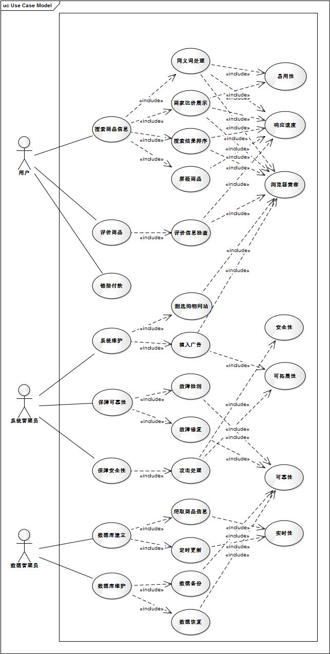

## 2.3场景描述

|  |  |  |  |
| --- | --- | --- | --- |
| **场景ID** | **S1** | | |
| **商业目标** | 服务器高可靠性 | | |
| **相关需求与设计约束** | R1服务器高可靠性 | | C1服务器故障应该在10min内侦测出来 |
| **场景内容** | 刺激 | 系统管理员检查服务器时 | |
| 刺激源 | 用户 | |
| 环境 | 系统管理员 | |
| 制品 | 服务器检查模块 | |
| 响应 | 服务器检查模块发现并通知服务器故障事件 | |
| 响应的度量 | 100%的服务器故障能在10min内检查出来 | |

|  |  |  |  |
| --- | --- | --- | --- |
| **场景ID** | **S2** | | |
| **商业目标** | 服务器高可靠性 | | |
| **相关需求与设计约束** | R1服务器高可靠性 | | C2服务器故障时不能影响正常访问 |
| **场景内容** | 刺激 | 用户访问网页 | |
| 刺激源 | 用户 | |
| 环境 | 服务器故障 | |
| 制品 | 服务器负载分担模块 | |
| 响应 | 服务器分担模块调取正常服务器响应请求 | |
| 响应的度量 | 用户正常访问网页 | |

|  |  |  |
| --- | --- | --- |
| **场景ID** | **S3** | |
| **商业目标** | 系统高可靠性 | |
| **相关需求与设计约束** | R2系统高可靠性 | C3在用户输入有误的时候能够及时反馈，并且仍然能够正常运行 |
| **场景内容** | 刺激 | 用户输入有误 |
| 刺激源 | 用户 |
| 环境 | 正常使用时 |
| 制品 | 用户输入检测模块 |
| 响应 | 提示用户输入有误 |
| 响应的度量 | 能检测100%的输入错误并不影响系统正常运行 |

|  |  |  |  |
| --- | --- | --- | --- |
| **场景ID** | **S4** | | |
| **商业目标** | 系统高可靠性 | | |
| **相关需求与设计约束** | R2系统高可靠性 | | C3系统持续运行每年错误次数不得超过4次 |
| **场景内容** | 刺激 | 系统管理员开始运行系统 | |
| 刺激源 | 系统管理员 | |
| 环境 | 正常使用时 | |
| 制品 | 无 | |
| 响应 | 系统运行 | |
| 响应的度量 | 每年错误次数不得超过4次 | |

|  |  |  |  |
| --- | --- | --- | --- |
| **场景ID** | **S5** | | |
| **商业目标** | 系统安全性 | | |
| **相关需求与设计约束** | R3系统安全性 | | C5屏蔽99%以上的插件扫描攻击和特定的IP |
| **场景内容** | 刺激 | 用户进行插件扫描攻击或者为特定的IP | |
| 刺激源 | 用户 | |
| 环境 | 正常使用时 | |
| 制品 | 攻击检测模块 | |
| 响应 | 拒绝该用户访问 | |
| 响应的度量 | 屏蔽99%以上的攻击或者特定IP的访问 | |

|  |  |  |  |
| --- | --- | --- | --- |
| **场景ID** | **S6** | | |
| **商业目标** | 入侵检测可拓展性 | | |
| **相关需求与设计约束** | R4入侵检测可拓展性 | | C6增加新的检测规则所需时间低于0.25人月 |
| **场景内容** | 刺激 | 客户要求增加新的检测规则 | |
| 刺激源 | 客户公司 | |
| 环境 | 正常使用时 | |
| 制品 | 攻击检测模块 | |
| 响应 | 正价攻击检测规则 | |
| 响应的度量 | 代价低于0.25人月 | |

|  |  |  |  |
| --- | --- | --- | --- |
| **场景ID** | **S7** | | |
| **商业目标** | 系统正确性 | | |
| **相关需求与设计约束** | R5系统正确性 | | C7账单结算出错率小于 0.001% |
| **场景内容** | 刺激 | 用户结算账单 | |
| 刺激源 | 用户 | |
| 环境 | 正常使用时 | |
| 制品 | 账单结算模块 | |
| 响应 | 结算账单 | |
| 响应的度量 | 出错率小于 0.001% | |

|  |  |  |  |
| --- | --- | --- | --- |
| **场景ID** | **S8** | | |
| **商业目标** | 可维护性 | | |
| **相关需求与设计约束** | R6可维护性 | | C8系统维护代价平均小于0.25人月 |
| **场景内容** | 刺激 | 管理员维护系统 | |
| 刺激源 | 系统管理员 | |
| 环境 | 正常使用时 | |
| 制品 | 系统维护单元 | |
| 响应 | 系统维护结果 | |
| 响应的度量 | 代价平均小于0.25人月 | |

|  |  |  |  |
| --- | --- | --- | --- |
| **场景ID** | **S9** | | |
| **商业目标** | 可维护性 | | |
| **相关需求与设计约束** | R6可维护性 | | C9允许在24 小时下不间断的运行 |
| **场景内容** | 刺激 | 管理员运行系统 | |
| 刺激源 | 系统管理员 | |
| 环境 | 正常使用时 | |
| 制品 | 无 | |
| 响应 | 系统开始运行 | |
| 响应的度量 | 24 小时下不间断的运行 | |

|  |  |  |  |
| --- | --- | --- | --- |
| **场景ID** | **S10** | | |
| **商业目标** | 可维护性 | | |
| **相关需求与设计约束** | R6可维护性 | | C10允许在系统运行状态下更新系统组件,系统信息 |
| **场景内容** | 刺激 | 管理员更新系统 | |
| 刺激源 | 系统管理员 | |
| 环境 | 正常使用时 | |
| 制品 | 无 | |
| 响应 | 系统更新结果 | |
| 响应的度量 | 允许在系统运行状态下更新系统组件,系统信息 | |

|  |  |  |  |
| --- | --- | --- | --- |
| **场景ID** | **S11** | | |
| **商业目标** | 可维护性 | | |
| **相关需求与设计约束** | R7系统运行容故障性 | | C11系统存储的数据要每3小时保存一次 |
| **场景内容** | 刺激 | 无 | |
| 刺激源 | 无 | |
| 环境 | 正常使用时 | |
| 制品 | 数据备份模块 | |
| 响应 | 数据备份 | |
| 响应的度量 | 系统存储的数据要每3小时保存一次 | |

|  |  |  |  |
| --- | --- | --- | --- |
| **项目** | | **内容** |  |
| **场景ID** | | S12 |  |
| **商业目标** | | 检查用户是否为水军 |  |
| **相关需求与设计约束** | | R9水军检测 | C13允许修改水军评判标准 |
| **场**  **景**  **内**  **容** | 刺激 | 用户评论符合水军标准 |  |
| 刺激源 | 用户 |  |
| 环境 | 正常使用时 |  |
| 制品 | 水军检查模块 |  |
| 响应 | 判断用户为水军通知系统管理员 |  |
| 响应的度量 | 水军判断准确率>95% |  |

|  |  |  |  |
| --- | --- | --- | --- |
| **项目** | | **内容** |  |
| **场景ID** | | S13 |  |
| **商业目标** | | 检查用户评价中的敏感词汇 |  |
| **相关需求与设计约束** | | R8评价信息检查 | C12允许定制敏感词汇表 |
| **场**  **景**  **内**  **容** | 刺激 | 用户发表评论 |  |
| 刺激源 | 用户 |  |
| 环境 | 正常使用时 |  |
| 制品 | 评价检查模块 |  |
| 响应 | 检测到敏感词汇时阻止评价发布并集中通知系统管理员 |  |
| 响应的度量 | 含敏感词汇的评价检测率大于98% |  |

|  |  |  |  |
| --- | --- | --- | --- |
| **项目** | | **内容** |  |
| **场景ID** | | S14 |  |
| **商业目标** | | 评价中含有商家候选词汇时通知商家 |  |
| **相关需求与设计约束** | | R10商家定制候选词汇 | C14允许商家定制词汇表，并在检测到对应词汇时通知商家 |
| **场**  **景**  **内**  **容** | 刺激 | 用户发表评论 |  |
| 刺激源 | 用户 |  |
| 环境 | 正常使用时 |  |
| 制品 | 候选词汇检查模块 |  |
| 响应 | 检测到商家候选词汇时通知商家 |  |
| 响应的度量 | 含候选词汇的评价检测率大于98% |  |

|  |  |  |  |
| --- | --- | --- | --- |
| **项目** | | **内容** |  |
| **场景ID** | | S15 |  |
| **商业目标** | | 网站能兼容主流浏览器的大部分版本 |  |
| **相关需求与设计约束** | | R11浏览器兼容 | C15兼容Firefox版本号>=3.5  兼容Chrome版本号>=3  兼容IE版本号>=6  兼容Opera版本号>=10.5  兼容Safari版本号>=3.1 |
| **场**  **景**  **内**  **容** | 刺激 | 用户访问网站，且浏览器符合版本约束 |  |
| 刺激源 | 用户 |  |
| 环境 | 正常使用时 |  |
| 制品 | 网页显示兼容模块 |  |
| 响应 | 返回用户访问的页面 |  |
| 响应的度量 | 页面无法正常显示的概率<1.5% |  |

|  |  |  |  |
| --- | --- | --- | --- |
| **项目** | | **内容** |  |
| **场景ID** | | S16 |  |
| **商业目标** | | 未来可能出现新的评价检查规定 |  |
| **相关需求与设计约束** | | R12可扩展性 | C16新增评价检查规则代价小于0.25人月 |
| **场**  **景**  **内**  **容** | 刺激 | 出现新的评价检查规定 |  |
| 刺激源 | 客户公司 |  |
| 环境 | 正常使用时 |  |
| 制品 | 商品评价模块 |  |
| 响应 | 扩展模块的评价规则 |  |
| 响应的度量 | 代价小于0.25人月 |  |

|  |  |  |  |
| --- | --- | --- | --- |
| **项目** | | **内容** |  |
| **场景ID** | | S17 |  |
| **商业目标** | | 未来可能出现新的水军判定标准 |  |
| **相关需求与设计约束** | | R12可扩展性 | C17新增水军判定标准代价小于0.25人月 |
| **场**  **景**  **内**  **容** | 刺激 | 出现新的水军判定标准 |  |
| 刺激源 | 客户公司 |  |
| 环境 | 正常使用时 |  |
| 制品 | 水军检测模块 |  |
| 响应 | 扩展模块的水军判定标准 |  |
| 响应的度量 | 代价小于0.25人月 |  |

|  |  |  |  |
| --- | --- | --- | --- |
| **项目** | | **内容** |  |
| **场景ID** | | S18 |  |
| **商业目标** | | 用户搜索具有易用性 |  |
| **相关需求与设计约束** | | R13数据库高易用性搜索 | C18高易用性并允许定制同义词表 |
| **场**  **景**  **内**  **容** | 刺激 | 用户输入一个搜索条件 |  |
| 刺激源 | 用户 |  |
| 环境 | 正常使用时 |  |
| 制品 | 搜索商品同义词匹配模块 |  |
| 响应 | 同时利用用户输入的搜索条件与匹配的同义词进行搜索 |  |
| 响应的度量 | 搜索的结果包含同义词检索结果 |  |

|  |  |  |  |
| --- | --- | --- | --- |
| **项目** | | **内容** |  |
| **场景ID** | | S19 |  |
| **商业目标** | | 用户搜索具有高效性 |  |
| **相关需求与设计约束** | | R13数据库高效性搜索 | C19搜索响应时间不超过2s |
| **场**  **景**  **内**  **容** | 刺激 | 用户输入一个搜索条件 |  |
| 刺激源 | 用户 |  |
| 环境 | 正常使用时 |  |
| 制品 | 商品搜索模块 |  |
| 响应 | 根据搜索条件与同义词表进行匹配，并利用匹配结果向数据库查询，返回查询结果并进行屏蔽 |  |
| 响应的度量 | 搜索时间不超过2s |  |

|  |  |  |  |
| --- | --- | --- | --- |
| **项目** | | **内容** |  |
| **场景ID** | | S20 |  |
| **商业目标** | | 系统将运行中产生的数据自动存入数据库 |  |
| **相关需求与设计约束** | | R15数据存储 | C20系统将运行中产生的数据自动存入数据库 |
| **场**  **景**  **内**  **容** | 刺激 | 用户产生数据记录 |  |
| 刺激源 | 用户 |  |
| 环境 | 正常使用时 |  |
| 制品 | 自动存入数据库模块 |  |
| 响应 | 系统自动将产生的数据存入数据库 |  |
| 响应的度量 | 系统数据库新增数据 |  |

|  |  |  |  |
| --- | --- | --- | --- |
| **项目** | | **内容** |  |
| **场景ID** | | S21 |  |
| **商业目标** | | 数据库出现故障时能快速恢复 |  |
| **相关需求与设计约束** | | R16数据库高可靠性 | C21数据存储出现故障时检测时间为10~15min |
| **场**  **景**  **内**  **容** | 刺激 | 数据库故障时 |  |
| 刺激源 | 数据库 |  |
| 环境 | 数据库故障时 |  |
| 制品 | 数据库恢复子系统 |  |
| 响应 | 数据库恢复子系统记录故障日志等，以便进行数据库恢复 |  |
| 响应的度量 | 数据库恢复时间<1天 |  |

|  |  |  |  |
| --- | --- | --- | --- |
| **项目** | | **内容** |  |
| **场景ID** | | S22 |  |
| **商业目标** | | 数据库信息每天都是新的 |  |
| **相关需求与设计约束** | | R17数据库实时性 | C22最少每天更新一次数据库 |
| **场**  **景**  **内**  **容** | 刺激 | 数据库更新时间到 |  |
| 刺激源 | 数据库 |  |
| 环境 | 数据库需要更新 |  |
| 制品 | 数据库更新子系统 |  |
| 响应 | 数据库更新一次 |  |
| 响应的度量 | 数据库更新最少每天一次 |  |

|  |  |  |  |
| --- | --- | --- | --- |
| **项目** | | **内容** |  |
| **场景ID** | | S23 |  |
| **商业目标** | | 数据库信息保证更新 |  |
| **相关需求与设计约束** | | R17数据库实时性 | C23系统异常时，可人工更新，且更新时不影响在线使用 |
| **场**  **景**  **内**  **容** | 刺激 | 数据库更新时间，但是系统异常无法自动更新 |  |
| 刺激源 | 数据库 |  |
| 环境 | 数据库需要更新 |  |
| 制品 | 数据库更新子系统 |  |
| 响应 | 数据库更新一次 |  |
| 响应的度量 | 数据库更新最少每天一次 |  |
| **项目** | | **内容** |  |
| **场景ID** | | S24 |  |
| **商业目标** | | 数据库存储的数据量控制 |  |
| **相关需求与设计约束** | | R18存储容量 | C24数据库存储容量>1000G，能够对历史数据进行压缩处理 |
| **场**  **景**  **内**  **容** | 刺激 | 数据库数据>1000G时 |  |
| 刺激源 | 数据库 |  |
| 环境 | 数据库数据>1000G时 |  |
| 制品 | 数据库压缩处理数据系统 |  |
| 响应 | 数据库对历史数据进行压缩 |  |
| 响应的度量 | 数据库的数据量<1000G |  |

|  |  |  |  |
| --- | --- | --- | --- |
| **项目** | | **内容** |  |
| **场景ID** | | S25 |  |
| **商业目标** | | 数据库存储效率控制 |  |
| **相关需求与设计约束** | | R19存储效率 | C25反应时间在1秒以内，最多不能超过2s |
| **场**  **景**  **内**  **容** | 刺激 | 需要存入数据库数据 |  |
| 刺激源 | 系统 |  |
| 环境 | 正常运行中 |  |
| 制品 | 数据库存储模块 |  |
| 响应 | 存入数据库 |  |
| 响应的度量 | 存入数据库反应时间在1s内，最多不超过2s |  |

|  |  |  |  |
| --- | --- | --- | --- |
| **项目** | | **内容** |  |
| **场景ID** | | S26 |  |
| **商业目标** | | 确保数据库信息不泄露 |  |
| **相关需求与设计约束** | | R20数据安全性 | C26确保数据库信息不泄露 |
| **场**  **景**  **内**  **容** | 刺激 | 需要存入数据库数据 |  |
| 刺激源 | 系统 |  |
| 环境 | 正常运行中 |  |
| 制品 | 数据库安全模块 |  |
| 响应 | 存入数据库 |  |
| 响应的度量 | 数据库的数据安全，不可被任何非认证人获取 |  |

|  |  |  |  |
| --- | --- | --- | --- |
| **项目** | | **内容** |  |
| **场景ID** | | S27 |  |
| **商业目标** | | 高峰期能够承担大负荷 |  |
| **相关需求与设计约束** | | R21并发性 | C27高峰期最低允许500万用户同时访问和操作 |
| **场**  **景**  **内**  **容** | 刺激 | 搜索商品请求 |  |
| 刺激源 | 用户 |  |
| 环境 | 高峰期间（至少200万用户在线） |  |
| 制品 | 搜索查询模块 |  |
| 响应 | 按照用户查询条件并返回结果 |  |
| 响应的度量 | 高峰期为一天内服务器故障次数不超过1次 |  |

|  |  |  |  |
| --- | --- | --- | --- |
| **项目** | | **内容** |  |
| **场景ID** | | S28 |  |
| **商业目标** | | 大存储量存取保证高效率 |  |
| **相关需求与设计约束** | | R22高存储容量 | C28最大存储1千万个商品信息 |
| **场**  **景**  **内**  **容** | 刺激 | 搜索商品请求 |  |
| 刺激源 | 用户 |  |
| 环境 | 高峰期间（至少200万用户在线） |  |
| 制品 | 搜索查询模块 |  |
| 响应 | 按照用户查询条件并返回结果 |  |
| 响应的度量 | 95%的搜索请求能在服务器中找到相应的数据 |  |

|  |  |  |  |
| --- | --- | --- | --- |
| **项目** | | **内容** |  |
| **场景ID** | | S29 |  |
| **商业目标** | | 系统容故障 |  |
| **相关需求与设计约束** | | R23容故障性 | C29对系统存储的数据进行备份 |
| **场**  **景**  **内**  **容** | 刺激 | 系统存入数据 |  |
| 刺激源 | 系统 |  |
| 环境 | 正常使用中 |  |
| 制品 | 数据库备份子系统 |  |
| 响应 | 将存入的数据进行备份 |  |
| 响应的度量 | 出故障后可以通过备份的数据恢复 |  |

|  |  |  |  |
| --- | --- | --- | --- |
| **项目** | | **内容** |  |
| **场景ID** | | S30 |  |
| **商业目标** | | 数据库每隔30秒定时保存 |  |
| **相关需求与设计约束** | | R23容故障性 | C30每隔30秒定时保存 |
| **场**  **景**  **内**  **容** | 刺激 | 系统存入数据 |  |
| 刺激源 | 系统 |  |
| 环境 | 正常使用中 |  |
| 制品 | 数据库备份子系统 |  |
| 响应 | 将存入的数据进行保存 |  |
| 响应的度量 | 出故障后可以通过备份的数据恢复 |  |

|  |  |  |  |
| --- | --- | --- | --- |
| **项目** | | **内容** |  |
| **场景ID** | | S31 |  |
| **商业目标** | | **系统响应速度达到一定要求** |  |
| **相关需求与设计约束** | | R24响应速度 | C31系统响应用户操作不超过1s，1-2s可以接受 |
| **场**  **景**  **内**  **容** | 刺激 | 用户请求系统 |  |
| 刺激源 | 用户 |  |
| 环境 | 正常使用中 |  |
| 制品 | 系统响应模块 |  |
| 响应 | 系统在不到1s，或1-2秒内得到回应 |  |
| 响应的度量 | 系统响应用户操作不超过1s，1-2s可以接受 |  |

|  |  |  |  |
| --- | --- | --- | --- |
| **项目** | | **内容** |  |
| **场景ID** | | S32 |  |
| **商业目标** | | **系统查询速度达到一定要求** |  |
| **相关需求与设计约束** | | R24响应速度 | C32系统查询时间不超过5s,最低限度为7s |
| **场**  **景**  **内**  **容** | 刺激 | 用户请求系统 |  |
| 刺激源 | 用户 |  |
| 环境 | 正常使用中 |  |
| 制品 | 系统响应模块 |  |
| 响应 | 用户得到回应 |  |
| 响应的度量 | 系统查询时间不超过5s,最低限度为7s |  |

|  |  |  |  |
| --- | --- | --- | --- |
| **项目** | | **内容** |  |
| **场景ID** | | S33 |  |
| **商业目标** | | 用户搜索具有高效性 |  |
| **相关需求与设计约束** | | R25 高效性搜索 | C33搜索响应时间不超过2s |
| **场**  **景**  **内**  **容** | 刺激 | 输入“HP”搜索请求 |  |
| 刺激源 | 用户 |  |
| 环境 | 正常使用时 |  |
| 制品 | 商品搜索模块 |  |
| 响应 | 根据搜索条件与同义词表进行匹配，并利用匹配结果向数据库查询，返回查询结果并进行屏蔽，排序操作 |  |
| 响应的度量 | 搜索响应时间不超过2s |  |

|  |  |  |  |
| --- | --- | --- | --- |
| **项目** | | **内容** |  |
| **场景ID** | | S34 |  |
| **商业目标** | | 屏蔽特定商品 |  |
| **相关需求与设计约束** | | R26屏蔽特定商品 | C34允许定制屏蔽商品列表 |
| **场**  **景**  **内**  **容** | 刺激 | 输入搜索关键字 |  |
| 刺激源 | 用户 |  |
| 环境 | 正常使用时 |  |
| 制品 | 商品搜索模块 |  |
| 响应 | 系统根据关键字和关键字在同义词表中对应的同义词搜索商品，在搜索到的商品中过滤被屏蔽的商品，返回没有被屏蔽的商品列表 |  |
| 响应的度量 | 返回的商品列表中不含有被屏蔽的商品 |  |

|  |  |  |  |
| --- | --- | --- | --- |
| **项目** | | **内容** |  |
| **场景ID** | | S35 |  |
| **商业目标** | | 搜索结果排序 |  |
| **相关需求与设计约束** | | R27搜索结果排序 | C35允许使用竞价规则定制排序策略 |
| **场**  **景**  **内**  **容** | 刺激 | 输入搜索关键字 |  |
| 刺激源 | 用户 |  |
| 环境 | 正常使用时 |  |
| 制品 | 商品搜索模块 |  |
| 响应 | 系统返回按排序策略排好序的商品列表 |  |
| 响应的度量 | 结果显示顺序与竞价规则误差不超过3% |  |

|  |  |  |  |
| --- | --- | --- | --- |
| **项目** | | **内容** |  |
| **场景ID** | | S36 |  |
| **商业目标** | | 网站导航设计良好，增强易用性 |  |
| **相关需求与设计约束** | | R33 易用性 | C42用户3次点击完成想要的操作，最多不超过5次 |
| **场**  **景**  **内**  **容** | 刺激 | 用户根据导航完成某一操作 |  |
| 刺激源 | 用户 |  |
| 环境 | 正常使用时 |  |
| 制品 | 网站导航模块 |  |
| 响应 | 用户完成操作 |  |
| 响应的度量 | 80%的操作用户最多点击3次便可完成 |  |

|  |  |  |  |
| --- | --- | --- | --- |
| **项目** | | **内容** |  |
| **场景ID** | | S37 |  |
| **商业目标** | | 搜索商品时提高易用性 |  |
| **相关需求与设计约束** | | R33 易用性 | C43兼容同义词表 |
| **场**  **景**  **内**  **容** | 刺激 | 用户搜索商品时 |  |
| 刺激源 | 用户 |  |
| 环境 | 正常使用时 |  |
| 制品 | 搜索商品模块 |  |
| 响应 | 返回与输入词汇相关的商品信息 |  |
| 响应的度量 | 搜索HP时，可以显示惠普产品 |  |

|  |  |  |  |
| --- | --- | --- | --- |
| **项目** | | **内容** |  |
| **场景ID** | | S38 |  |
| **商业目标** | | 广告植入使用的技术方案要更加开放 |  |
| **相关需求与设计约束** | | R34 可拓展性 | C45增加一种广告格式的兼容的代价小于0.25个人月 |
| **场**  **景**  **内**  **容** | 刺激 | 需要新兼容一种格式的广告 |  |
| 刺激源 | 企业 |  |
| 环境 | 正常使用时 |  |
| 制品 | 广告植入模块 |  |
| 响应 | 拓展兼容广告植入模块，可以兼容新格式 |  |
| 响应的度量 | 0.25个人月内实现对新格式的兼容 |  |

|  |  |  |  |
| --- | --- | --- | --- |
| **项目** | | **内容** |  |
| **场景ID** | | S39 |  |
| **商业目标** | | 系统的响应速度快 |  |
| **相关需求与设计约束** | | R38 响应速度 | C49响应操作时间<1s,1~2s均可接受，查询响应时间应<5s，最多不能超过7s |
| **场**  **景**  **内**  **容** | 刺激 | 用户请求某一操作 |  |
| 刺激源 | 用户 |  |
| 环境 | 正常使用时 |  |
| 制品 | 商品搜索模块 |  |
| 响应 | 根据用户的请求进行跳转 |  |
| 响应的度量 | 95%的操作在1s内响应，并发量大时允许降至2s |  |

|  |  |  |  |
| --- | --- | --- | --- |
| **项目** | | **内容** |  |
| **场景ID** | | S40 |  |
| **商业目标** | | 能够从其他网站获取商品信息、价格信息 |  |
| **相关需求与设计约束** | | R39爬取其他网站的商品信息及价格 | C50爬取的数据全面且准确  C51爬取信息的来源接口要易于更换 |
| **场**  **景**  **内**  **容** | 刺激 | 爬取其他购物网站商品 |  |
| 刺激源 | 系统或数据库管理员 |  |
| 环境 | 正常使用时 |  |
| 制品 | 高效的网页信息爬取模块 |  |
| 响应 | 更新和扩展已有商品信息 |  |
| 响应的度量 | 能够从各种不同的网站上获取商品信息，且扩展性强 |  |

|  |  |  |  |
| --- | --- | --- | --- |
| **项目** | | **内容** |  |
| **场景ID** | | S41 |  |
| **商业目标** | | 保证数据库内和网页上显示的数据是最新的 |  |
| **相关需求与设计约束** | | R40保证爬取数据的实时性、有效性 | C52系统能够定期检测信息来源网站的数据是否更新，若更新则对系统内数据信息进行更新 |
| **场**  **景**  **内**  **容** | 刺激 | 系统到了更新数据的周期 |  |
| 刺激源 | 系统或数据库管理员 |  |
| 环境 | 正常使用时 |  |
| 制品 | 检测计时器和数据更新比对模块 |  |
| 响应 | 对数据不同的部分进行快速更新，保证数据库信息的实时性和有效性 |  |
| 响应的度量 | 爬取数据的周期在1天左右，服务器对数据更新所需的时间不超过10分钟，更新时不影响网站正常使用 |  |

|  |  |  |  |
| --- | --- | --- | --- |
| **项目** | | **内容** |  |
| **场景ID** | | S44 |  |
| **商业目标** | | 可以兼容多个网站，包括英文网站 |  |
| **相关需求与设计约束** | | R41爬取信息兼容 | C53 至少兼容两个网站 |
| **场**  **景**  **内**  **容** | 刺激 | 新需兼容网站 |  |
| 刺激源 | 加盟商家 |  |
| 环境 | 正常使用时 |  |
| 制品 | 爬取信息兼容模块 |  |
| 响应 | 拓展爬取信息兼容子模块，可以兼容新网站 |  |
| 响应的度量 | 新需兼容网站 |  |

|  |  |  |  |
| --- | --- | --- | --- |
| **项目** | | **内容** |  |
| **场景ID** | | S45 |  |
| **商业目标** | | 兼容各个网站的不一致性（定义匹配格式），例如商品名称、价格单位等 |  |
| **相关需求与设计约束** | | R41 爬取信息兼容 | C54 技术方案开放 |
| **场**  **景**  **内**  **容** | 刺激 | 开始一次信息爬取 |  |
| 刺激源 | 数据库管理员 |  |
| 环境 | 正常使用时 |  |
| 制品 | 爬取信息兼容模块 |  |
| 响应 | 从爬取源网页进行信息爬取并进行兼容操作 |  |
| 响应的度量 | 开始一次信息爬取 |  |

|  |  |  |  |
| --- | --- | --- | --- |
| **项目** | | **内容** |  |
| **场景ID** | | S46 |  |
| **商业目标** | | 兼容新的可能出现的或更改现有的爬虫策略 |  |
| **相关需求与设计约束** | | R41 爬取策略可变更 | C55可以修改爬虫爬取信息的策略 |
| **场**  **景**  **内**  **容** | 刺激 | 新增爬虫策略 |  |
| 刺激源 | 系统管理员 |  |
| 环境 | 正常使用时 |  |
| 制品 | 爬取信息兼容模块 |  |
| 响应 | 拓展爬取信息兼容模块，可以兼容新爬虫策略 |  |
| 响应的度量 | 新增爬虫策略 |  |

# 3设计决策

## 3.1设计决策1

|  |  |
| --- | --- |
| **R1服务器高可靠性**  **C1服务器故障应该在10min内侦测出来** | |
| 方案 | 使用心跳测试检测服务器故障 |
| 影响 | 逻辑视图、开发视图、进程视图、部署视图 |
| 详细设计约束 | 服务器主动进行心跳测试 |
| C:\Users\小春\Documents\Tencent Files\919169204\Image\C2C\EDCRG`JW4)UBQSLV`287HLA.png | |

## 3.2设计决策2

|  |  |  |  |
| --- | --- | --- | --- |
| **R1服务器高可靠性**  **C2服务器故障时不能影响正常访问** | | **R6可维护性**  **C9允许在24 小时下不间断的运行** | **R6 可维护性**  **C10允许在系统运行状态下更新系统组件,系统信息** |
| 方案 | 负载均衡服务器分配任务给多处理器处理 | | |
| 影响 | 逻辑视图、开发视图、进程视图、部署视图 | | |
| 详细设计约束 | 分配器允许动态增加、删除处理器 | | |
| C:\Users\小春\Documents\Tencent Files\919169204\Image\C2C\E]UFTT6@3_4F6A}82A%82Y9.png | | | |

## 3.3设计决策3

|  |  |
| --- | --- |
| **R2系统高可靠性**  **C3在用户输入有误的时候能够及时反馈，并且仍然能够正常运行** | |
| 方案 | 用户输入时调用输入检查模块检查用户输入并反馈 |
| 影响 | 逻辑视图、开发视图 |
| 详细设计约束 | 输入错误时不提交用户输入以确保系统正确 |
| C:\Users\小春\Documents\Tencent Files\919169204\Image\C2C\$3(MTH0O5O2ZYHGEC@Y%YBH.png | |

## 3.4设计决策4

|  |  |
| --- | --- |
| **R3系统安全性**  **C5屏蔽99%以上的插件扫描攻击和特定的IP** | |
| 方案 | 增加访问检测服务器，访问将通过检测服务器进行传达  封装检测服务器内的检测逻辑 |
| 影响 | 逻辑视图，开发视图 |
| 详细设计约束 | 隐藏入侵检测规则细节 |

## 3.5设计决策5

|  |  |
| --- | --- |
| **R4入侵检测可拓展性**  **C6增加新的检测规则所需时间低于0.25人月** | |
| 方案 | 封装入侵检测规则，增加可修改性，采用strategy模式 |
| 影响 | 逻辑视图、开发视图 |
| 详细设计约束 | 隐藏入侵检测的实现细节 |
| C:\Users\小春\AppData\Roaming\Tencent\Users\919169204\QQ\WinTemp\RichOle\BD3~ID3_H$6IWT0{COR{TCC.png | |

## 3.6设计决策6

|  |  |
| --- | --- |
| **R5系统正确性**  **C7账单结算出错率小于 0.00001%** | |
| 方案 | 采用投票模式多服务器同时结算，将结果不同的服务器视为出错 |
| 影响 | 逻辑视图、开发视图、进程视图、部署视图 |
| 详细设计约束 | 隐藏投票逻辑细节 |
| C:\Users\小春\Documents\Tencent Files\919169204\Image\C2C\(LDLD17KZ]8NX67XKS@XVLF.png | |

## 3.7设计决策7

|  |  |
| --- | --- |
| **R7系统运行容故障性**  **C11系统存储的数据要每3小时保存一次** | |
| 方案 | 定时备份数据库 |
| 影响 | 逻辑视图、开发视图、进程视图、部署视图 |
| 详细设计约束 | 分配器定时备份数据库 |
| C:\Users\小春\Documents\Tencent Files\919169204\Image\C2C\_5W5GP}Z~C272H]AZR%C}5K.png | |

## 3.8设计决策8

|  |  |  |
| --- | --- | --- |
| **R8评价信息检查**  **C12允许定制敏感词汇表**  **R10商家定制候选词汇**  **C14允许商家定制词汇表，并在检测到对应词汇时通知商家** | | **R9水军检测**  **C13允许修改水军评判标准** |
| 方案 | 使用事件监听机制，对用户评价操作进行监听，对评价信息进行检查，并定制处理策略 | |
| 影响 | 所有视图 | |
| 详细设计约束 | 事件监听机制 | |
| C:\Users\小春\AppData\Roaming\Tencent\Users\919169204\QQ\WinTemp\RichOle\DQJTFNMK}BDLMOC(IBHBZBB.png | | |

## 3.9设计决策9

|  |  |  |
| --- | --- | --- |
| **R8评价信息检查**  **C12允许定制敏感词汇表** | | **R10商家定制候选词汇**  **C14允许商家定制词汇表，并在检测到对应词汇时通知商家** |
| 方案 | 敏感词汇表、商家定制词汇表均存放于数据库中，新增相应的查询接口，使用分层结构，封装对数据的访问和操作，分离数据与逻辑 | |
| 影响 | 逻辑视图、开发视图 | |
| 详细设计约束 | 封装数据访问与操作 | |
| C:\Users\小春\AppData\Roaming\Tencent\Users\919169204\QQ\WinTemp\RichOle\Q_C@$968$_}3%7}FKDKU@CQ.png | | |

## 3.10设计决策10

|  |  |
| --- | --- |
| **R11浏览器兼容**  **C15兼容Firefox版本号>=3.5**  **兼容Chrome版本号>=3**  **兼容IE版本号>=6**  **兼容Opera版本号>=10.5**  **兼容Safari版本号>=3.1** | |
| 方案 | 封装浏览器兼容模块 |
| 影响 | 逻辑视图、开发视图 |
| 详细设计约束 | 隐藏浏览器兼容的实现细节 |
| C:\Users\小春\AppData\Roaming\Tencent\Users\919169204\QQ\WinTemp\RichOle\U0E0I@@B54B3D6JR5JILBQS.png | |

## 3.11设计决策11

|  |  |
| --- | --- |
| **R12可拓展性**  **C16增评价检查规则代价小于0.25人月** | |
| 方案 | 封装评价检查规则，增加可修改性，采用strategy模式 |
| 影响 | 逻辑视图、开发视图 |
| 详细设计约束 | 隐藏评价检查的实现细节 |
| C:\Users\小春\AppData\Roaming\Tencent\Users\919169204\QQ\WinTemp\RichOle\LI~{Z2OD(D88`)N8N~}H$[E.png | |

## 3.12设计决策12

|  |  |
| --- | --- |
| **R12可拓展性**  **C17新增水军判定标准代价小于0.25人月** | |
| 方案 | 封装水军判定规则，增加可修改性，采用strategy模式 |
| 影响 | 逻辑视图、开发视图 |
| 详细设计约束 | 隐藏水军判定的实现细节 |
| C:\Users\小春\AppData\Roaming\Tencent\Users\919169204\QQ\WinTemp\RichOle\$4`__ALJKX~3~H(5{H6]`VB.png | |

## 3.13设计决策13

|  |  |
| --- | --- |
| **R13**数据库高易用性搜索  **C18**高易用性并允许定制同义词表 | |
| 方案 | 定义同义词词汇表并存储在数据库中，并增加同义词词典用于封装对数据库中同义词表的访问和更新操作，使得数据与逻辑分离。在进行商品查询前进行同义词转换处理 |
| 影响 | 逻辑视图、开发视图 |
| 详细设计约束 | 封装数据访问细节 |

## 3.14设计决策14

|  |  |
| --- | --- |
| **R13**数据库高效性搜索  **C19**搜索响应时间不超过2s | |
| 方案 | 增加内容处理服务器的硬件性能、内容处理服务器内部设立内容匹配模块，其中采用先进匹配算法、内置候选词汇表、同义词匹配表 |
| 影响 | 开发视图 |
| 详细设计约束 | 搜索响应时间不超过2s |

## 3.15设计决策15

|  |  |
| --- | --- |
| **R15**数据存储  **C20**系统将运行中产生的数据自动存入数据库 | |
| 方案 | 在运行时采用定时保存到数据库的方式 |
| 影响 | 逻辑视图、开发视图、进程视图、部署视图 |
| 详细设计约束 | 分配器定时保存数据库 |

## 3.16设计决策16

|  |  |
| --- | --- |
| **R16**数据库高可靠性  **C21**数据存储出现故障时检测时间为10~15min | |
| 方案 | 使用ping/echo方法检测数据库故障 |
| 影响 | 开发视图、部署视图、进程视图、逻辑视图 |
| 详细设计约束 | Ping/Echo规则 |
| C:\Users\小春\AppData\Roaming\Tencent\Users\919169204\QQ\WinTemp\RichOle\E42BX5P`]U99L9NL9]TOES4.png | |

## 3.17设计决策17

|  |  |
| --- | --- |
| **R17**数据库实时性 R17数据库实时性  **C22**最少每天更新一次数据库 C23系统异常时，可人工更新，且更新时不影响在线使用 | |
| 方案 | 对数据库进行每日更新，同时对数据库采取备份，每次更新时仅更新备份，之后再利用备份对原数据库进行更新 |
| 影响 | 部署视图 |
| 详细设计约束 | 数据库实时更新 |

## 3.18设计决策18

|  |  |
| --- | --- |
| **R18**存储容量 **R22**高存储容  **C24**数据库存储容量>1000G，能够对历史数据 **C28**最大存储1千万个商品信息  进行压缩处理 | |
| 方案 | 使用多台机器作为存储服务器分布式存储所有数据 |
| 影响 | 部署视图 |
| 详细设计约束 | 至少2~3台机器作为存储服务器 |
| C:\Users\小春\AppData\Roaming\Tencent\Users\919169204\QQ\WinTemp\RichOle\7UR}@P{HE`[@AE$09`T5N`S.png | |

## 3.19设计决策19

|  |  |
| --- | --- |
| **R19**存储效率  **C25**反应时间在1秒以内，最多不能超过2s | |
| 方案 | 数据存储前将数据放到数据流中，存储时从数据流中得到，批量存储 |
| 影响 | 逻辑视图、开发视图 |
| 详细设计约束 | 数据流需要定时清空 |

## 3.20设计决策20

|  |  |
| --- | --- |
| **R20**数据安全性  **C26**确保数据库信息不泄露 | |
| 方案 | 在请求到达MainController之前运行IP检测模块，通过定制的入侵检测规则来防止非法入侵 |
| 影响 | 开发视图、进程视图、部署视图 |
| 详细设计约束 | 需要定义明确的入侵定义和检测策略 |

## 3.21设计决策21

|  |  |
| --- | --- |
| **R21**并发性  **C27**高峰期最低允许500万用户同时访问和操作 | |
| 方案 | 由于比价系统最多事务为查询商品信息，故将商品信息与用户信息在物理上进行分开存储；并将商品按照不同分类利用RAID（独立磁盘冗余阵列）进行分开存储  对于商品信息将事务隔离级别设计为最低 |
| 影响 | 部署视图 |
| 详细设计约束 | 商品分类标准设计 |
| C:\Users\小春\AppData\Roaming\Tencent\Users\919169204\QQ\WinTemp\RichOle\7UR}@P{HE`[@AE$09`T5N`S.png | |

## 3.22设计决策22

|  |  |
| --- | --- |
| **R23**容故障性  **C29**对系统存储的数据进行备份 | |
| 方案 | 分布式存储有利于数据备份与恢复 |
| 影响 | 开发视图、逻辑视图、进程视图、部署视图 |
| 详细设计约束 | 数据库定期备份更新 |

## 3.23设计决策23

|  |  |
| --- | --- |
| **R23**容故障性  **C30**每隔30秒定时保存 | |
| 方案 | 定时备份数据库 |
| 影响 | 逻辑视图、开发视图、进程视图、部署视图 |
| 详细设计约束 | 分配器定时备份数据库 |

## 3.24设计决策24

|  |  |
| --- | --- |
| **R24**响应速度  **C31**系统响应用户操作不超过1s，1-2s可以接受 | |
| 方案 | 设置server和browser之间的通信时长，数据传递时使用Pipe&Filter风格 |
| 影响 | 逻辑视图、开发视图、进程视图 |
| 详细设计约束 | 通信规则，Pipe&Filter风格 |

## 3.25设计决策25

|  |  |
| --- | --- |
| **R24**响应速度  **C32**系统查询时间不超过5s,最低限度为7s | |
| 方案 | 对于频繁的搜索词汇的相关信息做cache |
| 影响 | 逻辑视图、开发视图 |
| 详细设计约束 | cache 的内容能够调整 |

## 3.26设计决策26

|  |  |
| --- | --- |
| **R26** 屏蔽特定搜索结果  **C34** 允许定制屏蔽商品列表 | |
| 方案 | 定义屏蔽商品列表，存储于数据库中  在商品搜索模块中增加商品结果过滤模块，过滤掉被屏蔽的商品 |
| 影响 | 逻辑视图、开发视图 |
| 详细约束设计 | 封装数据访问细节 |
| C:\Users\小春\AppData\Roaming\Tencent\Users\919169204\QQ\WinTemp\RichOle\I]F4D7SYS%0N8~IN42`$6`1.png | |

## 3.27设计决策27

|  |  |
| --- | --- |
| **R27** 搜索结果排序  **C35**允许使用竞价规则定制排序策略 | |
| 方案 | 使用策略模式封装包含竞价规则的排序策略 |
| 影响 | 逻辑视图、开发视图 |
| 详细约束设计 | 隐藏竞价排序规则细节 |
| C:\Users\小春\AppData\Roaming\Tencent\Users\919169204\QQ\WinTemp\RichOle\7MXW2J_$B)M]`434QNV%YUI.png | |

## 3.28设计决策28

|  |  |
| --- | --- |
| **R29** 商家比价展示  **C37**允许指定比价商家来源  **C38**允许使用多种形式显示比价结果 | |
| 方案 | 增加比价模块，封装被比价的商品，使用策略模式封装比价结果的展示形式 |
| 影响 | 逻辑视图、开发视图 |
| 详细约束设计 | 隐藏比价结果展示的细节 |
| C:\Users\小春\AppData\Roaming\Tencent\Users\919169204\QQ\WinTemp\RichOle\GN~)UAHBJ{BTA622U5Z`ZLC.png | |

## 3.29设计决策29

|  |  |
| --- | --- |
| **R34** 易用性  **C44** 兼容同义词表 | |
| 方案 | 定义同义词表并存储在数据库中；将同义词表规则封装起来，实现逻辑与数据的分离；进行商品信息查询时进行同义词转化处理 |
| 影响 | 逻辑视图、开发视图 |
| 详细设计约束 | 必须配置数据库；封装数据访问细节 |
| C:\Users\小春\AppData\Roaming\Tencent\Users\919169204\QQ\WinTemp\RichOle\O[AREB]YXUWK6@]KTOEFE28.png | |

## 3.30设计决策30

|  |  |
| --- | --- |
| **R35** 广告可拓展性  **C45**广告的位置和数量随时可以发生变化  **C46**增加一种广告格式的兼容的代价小于0.25个人月 | |
| 方案 | 封装广告的位置、内容和规格，采取strategy模式 |
| 影响 | 逻辑视图、开发视图 |
| 详细设计约束 | 隐藏广告细节 |
| C:\Users\小春\AppData\Roaming\Tencent\Users\919169204\QQ\WinTemp\RichOle\OI4IE~R$CB(4TYB$%7_CEVC.jpg | |

## 3.31设计决策31

|  |  |
| --- | --- |
| **R38**爬取其他网站的商品信息及价格  **C49**爬取的数据全面且准确  **C50**爬取信息的来源接口要易于更换 | |
| 方案 | 封装页面爬取算法，然后对多个购物网站进行信息爬取 |
| 影响 | 逻辑视图、开发视图 |
| 详细设计约束 | 无 |
| C:\Users\小春\AppData\Roaming\Tencent\Users\919169204\QQ\WinTemp\RichOle\BTC_FF]1_ZOZ2GNM%QR14H3.png | |

## 3.32设计决策32

|  |  |
| --- | --- |
| **R39**保证爬取数据的实时性、有效性  **C51**系统能够定期检测信息来源网站的数据是否更新，  若更新则对系统内数据信息进行更新 | |
| 方案 | 将爬取的数据与数据库中的数据进行比对，对新数据进行暂存，然后集中更新；  更新时选择在流量少的时段 |
| 影响 | 逻辑视图、开发视图 |
| 详细设计约束 | 无 |
| C:\Users\小春\AppData\Roaming\Tencent\Users\919169204\QQ\WinTemp\RichOle\YEPR`U)6AUI[AK5S4K[9VAJ.png | |

## 3.33设计决策33

|  |  |
| --- | --- |
| **R40** 爬取信息兼容  **C52** 至少实现2个网站兼容  **C53** 技术方案上要更加开放 | |
| 方案 | 封装每个网站的兼容技术方案 |
| 影响 | 逻辑视图、开发视图 |
| 详细设计约束 | 隐藏兼容性实现细节 |
| C:\Users\小春\AppData\Roaming\Tencent\Users\919169204\QQ\WinTemp\RichOle\NOIG)S~5$5J[ET%~@GRE7IL.png | |

## 3.34设计决策34

|  |  |
| --- | --- |
| **R41** 爬取兼容模块化  **C54** 模块分开，应对新增兼容内容 | |
| 方案 | 分模块实现对于语言、价格、单位的兼容 |
| 影响 | 逻辑视图、开发视图 |
| 详细设计约束 | 隐藏兼容性实现细节 |
| C:\Users\小春\AppData\Roaming\Tencent\Users\919169204\QQ\WinTemp\RichOle\E040133W190BY]J`3MBVZLT.png | |

## 3.35设计决策35

|  |  |
| --- | --- |
| **R42** 爬取策略可变更  **C53** 技术方案上要更加开放  **C55** 修改爬虫爬取信息的策略 | |
| 方案 | 使用strategy模式 |
| 影响 | 逻辑视图、开发视图 |
| 详细设计约束 | 隐藏爬取策略实现细节 |
| C:\Users\小春\AppData\Roaming\Tencent\Users\919169204\QQ\WinTemp\RichOle\M2I%FB$G`8B})U0M[J140HG.png | |

# 4最终高层结构

## 4.1逻辑视图

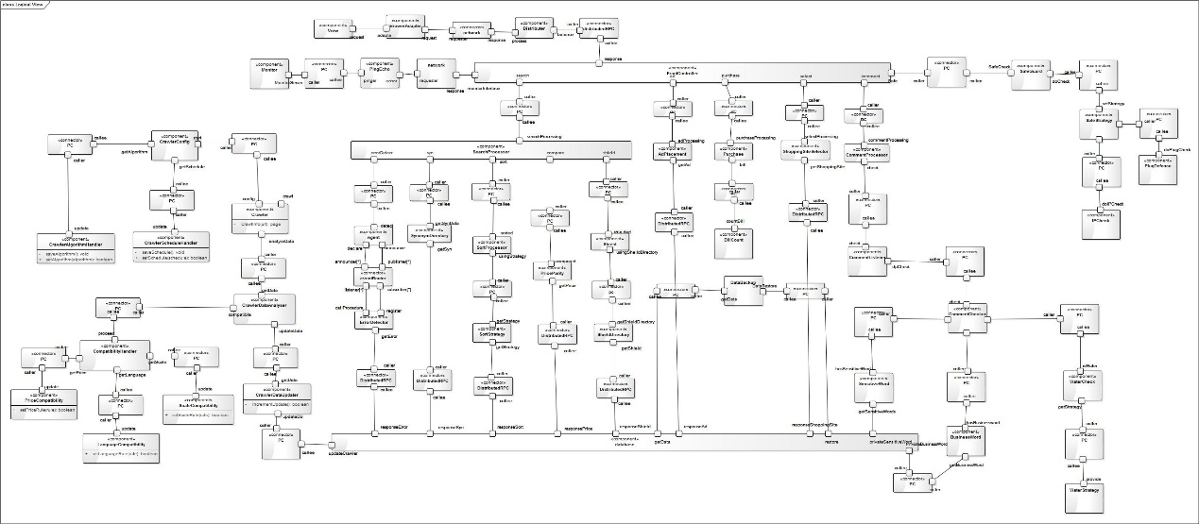

## 4.2开发视图

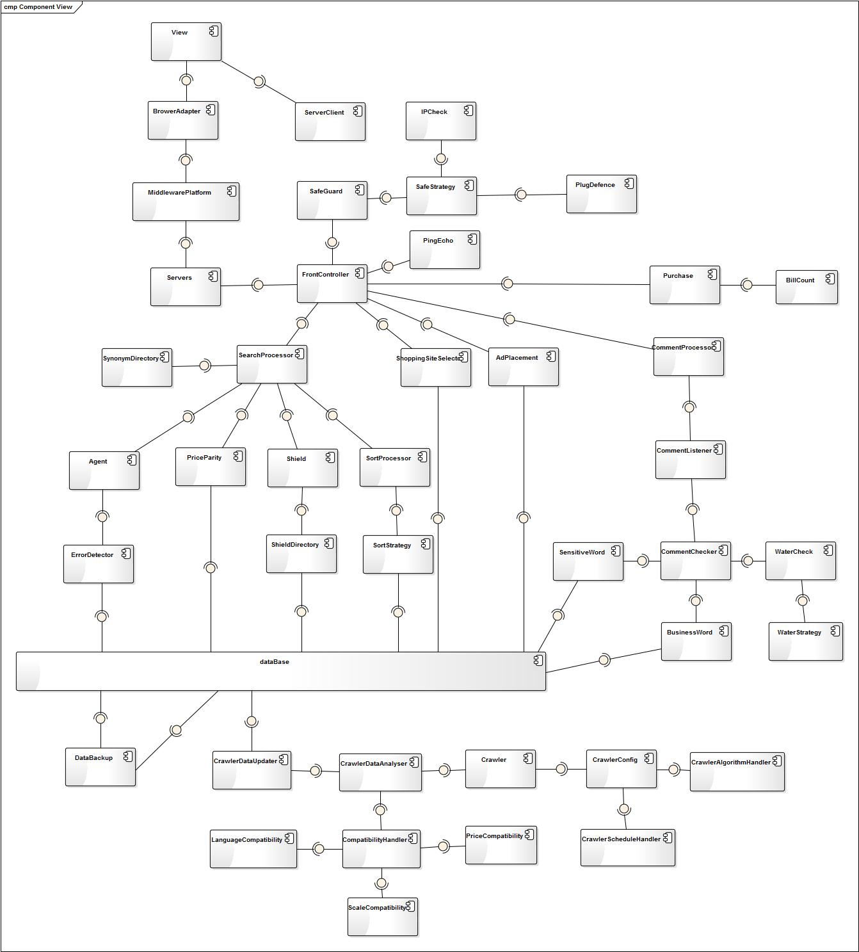

接口描述：

|  |  |  |  |
| --- | --- | --- | --- |
| 构件ID | 01 | 构件名称 | View、BrowerAdapter |
| 供给接口 | | | |
| 接口ID | 01 | 接口名称 | BrowerAdapter |
| 语法 | WebType Adapter(browerType) | | |
| 前置条件 | 获知用户浏览器类型 | | |
| 后置条件 | 用户看到的网站已经经过兼容处理 | | |
| 功能描述 | 用户访问网站时，根据用户使用的浏览器对界面内容进行兼容 | | |
| 需求接口 | | | |
| 接口ID | 01 | 接口名称 | Request（httpRequest） |
| 提供构件 | View | | |

|  |  |  |  |
| --- | --- | --- | --- |
| 构件ID | 02 | 构件名称 | CommentProcessor、CommentListener |
| 供给接口 | | | |
| 接口ID | 02 | 接口名称 | CommentListener |
| 语法 | ResultType StartCheck(Comment) | | |
| 前置条件 | 用户发布评论，触发评价事件 | | |
| 后置条件 | 若被判断为敏感内容或水军，则阻止评论发布并通知管理员 | | |
| 功能描述 | 用户提价评论后，系统检查评价内容以确保无敏感内容 | | |
| 需求接口 | | | |
| 接口ID | 02 | 接口名称 | CommentCommit |
| 提供构件 | CommentProcessor | | |

|  |  |  |  |
| --- | --- | --- | --- |
| 构件ID | 03 | 构件名称 | CommentListener、CommentChecker |
| 供给接口 | | | |
| 接口ID | 03 | 接口名称 | CommentChecker |
| 语法 | ResultType checkComment(Comment) | | |
| 前置条件 | 评价监听模块监听到评价事件 | | |
| 后置条件 | 无 | | |
| 功能描述 | 负责评价内容的检查 | | |
| 需求接口 | | | |
| 接口ID | 03 | 接口名称 | DpCheck |
| 提供构件 | CommentListener | | |

|  |  |  |  |
| --- | --- | --- | --- |
| 构件ID | 04 | 构件名称 | CommentChecker、WaterCheck |
| 供给接口 | | | |
| 接口ID | 04 | 接口名称 | WaterCheck |
| 语法 | Boolean IsWater(Comment) | | |
| 前置条件 | 评价检查模块开始检查评价内容 | | |
| 后置条件 | 无 | | |
| 功能描述 | 根据水军判定标准，判断发表评论的用户是否是水军 | | |
| 需求接口 | | | |
| 接口ID | 04 | 接口名称 | CheckWater |
| 提供构件 | CommentChecker | | |

|  |  |  |  |
| --- | --- | --- | --- |
| 构件ID | 05 | 构件名称 | CommentChecker、SensitiveWord |
| 供给接口 | | | |
| 接口ID | 05 | 接口名称 | SensitiveWord |
| 语法 | Boolean HasSensitive(Comment) | | |
| 前置条件 | 评价检查模块开始检查评价内容 | | |
| 后置条件 | 无 | | |
| 功能描述 | 根据敏感词汇表判断评价内容是否含有敏感词汇 | | |
| 需求接口 | | | |
| 接口ID | 05 | 接口名称 | CheckSensitive |
| 提供构件 | CommentChecker | | |

|  |  |  |  |
| --- | --- | --- | --- |
| 构件ID | 06 | 构件名称 | CommentChecker、BusinessWord |
| 供给接口 | | | |
| 接口ID | 06 | 接口名称 | BusinessWord |
| 语法 | Boolean hasBusiness(Comment) | | |
| 前置条件 | 评价检查模块开始检查评价内容 | | |
| 后置条件 | 无 | | |
| 功能描述 | 根据商家定制词汇表判断评价内容是否含有商家定制词汇 | | |
| 需求接口 | | | |
| 接口ID | 06 | 接口名称 | CheckBusiness |
| 提供构件 | CommentChecker | | |

|  |  |  |  |
| --- | --- | --- | --- |
| 构件ID | 07 | 构件名称 | WaterCheck、WaterStrategy |
| 供给接口 | | | |
| 接口ID | 07 | 接口名称 | WaterStrategy |
| 语法 | WaterStrategy getStrategy() | | |
| 前置条件 | 系统已存在水军判定策略 | | |
| 后置条件 | 无 | | |
| 功能描述 | 为水军判定模块提供判定策略 | | |
| 需求接口 | | | |
| 接口ID | 07 | 接口名称 | GetStrategy |
| 提供构件 | WaterCheck | | |

|  |  |  |  |
| --- | --- | --- | --- |
| 构件ID | 08 | 构件名称 | SensitiveWord，DataBase |
| 供给接口 | | | |
| 接口ID | 08 | 接口名称 | DataBase |
| 语法 | List SensitiveDiretory() | | |
| 前置条件 | 敏感词汇表已保存于数据库中 | | |
| 后置条件 | 无 | | |
| 功能描述 | 为敏感词汇检查模块提供敏感词汇表 | | |
| 需求接口 | | | |
| 接口ID | 08 | 接口名称 | GetSensitiveWord |
| 提供构件 | SensitiveWord | | |

|  |  |  |  |
| --- | --- | --- | --- |
| 构件ID | 09 | 构件名称 | BusinessWord，DataBase |
| 供给接口 | | | |
| 接口ID | 09 | 接口名称 | DataBase |
| 语法 | List BusinessDiretory() | | |
| 前置条件 | 商家候选词汇表已保存于数据库中 | | |
| 后置条件 | 无 | | |
| 功能描述 | 为商家候选词汇检查模块提供候选词汇表 | | |
| 需求接口 | | | |
| 接口ID | 09 | 接口名称 | GetBusinessWord |
| 提供构件 | BusinessWord | | |

|  |  |  |  |
| --- | --- | --- | --- |
| 构件ID | 10 | 构件名称 | FrontController，PingEcho |
| 供给接口 | | | |
| 接口ID | 10 | 接口名称 | PingEcho |
| 语法 | Int pingServer() | | |
| 前置条件 | 无 | | |
| 后置条件 | 无 | | |
| 功能描述 | 返回检查的服务器的网络延迟以及是否正常工作 | | |
| 需求接口 | | | |
| 接口ID | 10 | 接口名称 | CheckServer |
| 提供构件 | FrontController | | |

|  |  |  |  |
| --- | --- | --- | --- |
| 构件ID | 11 | 构件名称 | FrontController，SafeGuard |
| 供给接口 | | | |
| 接口ID | 11 | 接口名称 | SafeGuard |
| 语法 | Int doSafeCheck() | | |
| 前置条件 | 无 | | |
| 后置条件 | 如果检查不通过，则终止此客户端通信 | | |
| 功能描述 | 返回该此请求的安全检查结果 | | |
| 需求接口 | | | |
| 接口ID | 11 | 接口名称 | safeCheck |
| 提供构件 | FrontController | | |

|  |  |  |  |
| --- | --- | --- | --- |
| 构件ID | 12 | 构件名称 | SafeStrategy，SafeGuard |
| 供给接口 | | | |
| 接口ID | 12 | 接口名称 | SafeStrategy |
| 语法 | Int doSafeCuard() | | |
| 前置条件 | 已有安全检查策略 | | |
| 后置条件 | 无 | | |
| 功能描述 | 返回该此请求的安全检查结果 | | |
| 需求接口 | | | |
| 接口ID | 12 | 接口名称 | SafeCuard |
| 提供构件 | SafeGuard | | |

|  |  |  |  |
| --- | --- | --- | --- |
| 构件ID | 13 | 构件名称 | SafeStrategy，IPCheck |
| 供给接口 | | | |
| 接口ID | 13 | 接口名称 | IPCheck |
| 语法 | Int doIPCheck() | | |
| 前置条件 | 无 | | |
| 后置条件 | 无 | | |
| 功能描述 | 返回Ip检查结果 | | |
| 需求接口 | | | |
| 接口ID | 13 | 接口名称 | checkIP |
| 提供构件 | SafeStrategy | | |

|  |  |  |  |
| --- | --- | --- | --- |
| 构件ID | 14 | 构件名称 | SafeStrategy，PlugDefence |
| 供给接口 | | | |
| 接口ID | 14 | 接口名称 | PlugDefence |
| 语法 | Int doPlugDefence () | | |
| 前置条件 | 无 | | |
| 后置条件 | 无 | | |
| 功能描述 | 返回插件扫描攻击检查结果 | | |
| 需求接口 | | | |
| 接口ID | 14 | 接口名称 | DefencePlug |
| 提供构件 | SafeStrategy | | |

|  |  |  |  |
| --- | --- | --- | --- |
| 构件ID | 15 | 构件名称 | Purchase，BillCount |
| 供给接口 | | | |
| 接口ID | 15 | 接口名称 | BillCount |
| 语法 | Bool doBillCount(Bill\*) | | |
| 前置条件 | 已有要结算的账单 | | |
| 后置条件 | 无 | | |
| 功能描述 | 结算账单并返回结算结果 | | |
| 需求接口 | | | |
| 接口ID | 15 | 接口名称 | BillCount |
| 提供构件 | Purchase | | |

|  |  |  |  |
| --- | --- | --- | --- |
| 构件ID | 16 | 构件名称 | DataBase，DataBackup |
| 供给接口 | | | |
| 接口ID | 16 | 接口名称 | DataBackup |
| 语法 | Bool doBackup() | | |
| 前置条件 | 数据库已有数据 | | |
| 后置条件 | 向备份服务器输入数据 | | |
| 功能描述 | 备份数据库的数据并返回备份结果 | | |
| 需求接口 | | | |
| 接口ID | 16 | 接口名称 | backupData |
| 提供构件 | DataBase | | |

|  |  |  |  |
| --- | --- | --- | --- |
| 构件ID | 17 | 构件名称 | DataBase，DataBackup |
| 供给接口 | | | |
| 接口ID | 17 | 接口名称 | DataBase |
| 语法 | Bool dataRestore() | | |
| 前置条件 | 备份数据库已有备份且主数据库崩溃 | | |
| 后置条件 | 恢复完成后主数据库恢复运行 | | |
| 功能描述 | 恢复备份数据库的数据且返回恢复结果 | | |
| 需求接口 | | | |
| 接口ID | 17 | 接口名称 | restoreData |
| 提供构件 | DataBackup | | |

|  |  |  |  |
| --- | --- | --- | --- |
| 构件ID | 18 | 构件名称 | View ServerS |
| 供给接口 | | | |
| 接口ID | 18 | 接口名称 | View |
| 语法 | Response(HttpRequest request) | | |
| 前置条件 | Request符合Http协议 | | |
| 后置条件 | 无 | | |
| 功能描述 | 用户在网站点击相应功能后向服务器发送请求 | | |
| 需求接口 | | | |
| 接口ID | 18 | 接口名称 | Request(HTTPRequest) |
| 提供构件 | Servers | | |

|  |  |  |  |
| --- | --- | --- | --- |
| 构件ID | 19 | 构件名称 | ServerS,FrontController |
| 供给接口 | | | |
| 接口ID | 19 | 接口名称 | FrontController |
| 语法 | Response(HttpRequest request) | | |
| 前置条件 | Request符合Http协议 | | |
| 后置条件 | 无 | | |
| 功能描述 | 请求前端控制器分派功能 | | |
| 需求接口 | | | |
| 接口ID | 19 | 接口名称 | Request(HttpRequest) |
| 提供构件 | ServerS | | |

|  |  |  |  |
| --- | --- | --- | --- |
| 构件ID | 20 | 构件名称 | FrontController,SearchProcessor |
| 供给接口 | | | |
| 接口ID | 20 | 接口名称 | SearchProcessor |
| 语法 | searchGoodsList(String keywords) | | |
| 前置条件 | keywords为英文或中文 | | |
| 后置条件 | 无 | | |
| 功能描述 | 前端控制器请求查找某商品 | | |
| 需求接口 | | | |
| 接口ID | 20 | 接口名称 | searchGoodsList(String) |
| 提供构件 | FrontController | | |

|  |  |  |  |
| --- | --- | --- | --- |
| 构件ID | 21 | 构件名称 | FrontController,SearchProcessor |
| 供给接口 | | | |
| 接口ID | 21 | 接口名称 | SearchProcessor |
| 语法 | Response(HttpRequest request) | | |
| 前置条件 | Request符合http协议 | | |
| 后置条件 | 无 | | |
| 功能描述 | 客户端请求访问本网站 | | |
| 需求接口 | | | |
| 接口ID | 21 | 接口名称 | searchGoodsList(String) |
| 提供构件 | ServerClient | | |

|  |  |  |  |
| --- | --- | --- | --- |
| 构件ID | 22 | 构件名称 | SearchProcessor,PriceParity |
| 供给接口 | | | |
| 接口ID | 22 | 接口名称 | priceParity |
| 语法 | findParityGoods(Goods goods) | | |
| 前置条件 | goods为合法商品 | | |
| 后置条件 | 无 | | |
| 功能描述 | 对选择的商品进行比价 | | |
| 需求接口 | | | |
| 接口ID | 22 | 接口名称 | ParityGoods(Goods) |
| 提供构件 | SearchProcessor | | |

|  |  |  |  |
| --- | --- | --- | --- |
| 构件ID | 23 | 构件名称 | FrontController,CommentProcessor |
| 供给接口 | | | |
| 接口ID | 23 | 接口名称 | publishComment |
| 语法 | goodsComment(User user,Comment content) | | |
| 前置条件 | user为合法用户 | | |
| 后置条件 | 用户提交的评论被保存到了数据库中 | | |
| 功能描述 | 用户填写对商品的评价信息并请求提交 | | |
| 需求接口 | | | |
| 接口ID | 23 | 接口名称 | publishComment(User，Comment) |
| 提供构件 | FrontController | | |

|  |  |  |  |
| --- | --- | --- | --- |
| 构件ID | 24 | 构件名称 | SearchProcessor,Agent |
| 供给接口 | | | |
| 接口ID | 24 | 接口名称 | Agent |
| 语法 | findError(String input) | | |
| 前置条件 | Input为中文或英文 | | |
| 后置条件 | 若有错，系统提示并返回 | | |
| 功能描述 | 根据用户输入判断是否有错 | | |
| 需求接口 | | | |
| 接口ID | 24 | 接口名称 | findError(String) |
| 提供构件 | SearchProcessor | | |

|  |  |  |  |
| --- | --- | --- | --- |
| 构件ID | 25 | 构件名称 | Agent,ErrorDetect |
| 供给接口 | | | |
| 接口ID | 25 | 接口名称 | ErrorDetect |
| 语法 | errorDetect(String input) | | |
| 前置条件 | searchProcessor.findError(String) | | |
| 后置条件 | 无 | | |
| 功能描述 | 用户输入关键词进行搜索之后，服务器检测是否输入错误 | | |
| 需求接口 | | | |
| 接口ID | 25 | 接口名称 | getDetected(String) |
| 提供构件 | Agent | | |

|  |  |  |  |
| --- | --- | --- | --- |
| 构件ID | 26 | 构件名称 | SearchProcessor,Shield |
| 供给接口 | | | |
| 接口ID | 26 | 接口名称 | Shield |
| 语法 | GoodsList shield(GoodsList list) | | |
| 前置条件 | 屏蔽商品列表已经存在于数据库中 | | |
| 后置条件 | 返回的商品列表中不包含被屏蔽商品 | | |
| 功能描述 | 用户输入关键词进行搜索之，服务器端屏蔽部分商品的信息，不予显示 | | |
| 需求接口 | | | |
| 接口ID | 26 | 接口名称 | getShieldGoods(GoodsList) |
| 提供构件 | ShieldDirectory | | |

|  |  |  |  |
| --- | --- | --- | --- |
| 构件ID | 27 | 构件名称 | SearchGoods,SortProcessor |
| 供给接口 | | | |
| 接口ID | 27 | 接口名称 | Sort |
| 语法 | GoodsList sort(GoodsList list) | | |
| 前置条件 | list中的商品为已经经过负面商品屏蔽模块检测的合法商品 | | |
| 后置条件 | 无 | | |
| 功能描述 | 查询到商品信息之后进行商品的排序 | | |
| 需求接口 | | | |
| 接口ID | 27 | 接口名称 | sort(GoodsList) |
| 提供构件 | SortStrategy | | |

|  |  |  |  |
| --- | --- | --- | --- |
| 构件ID | 28 | 构件名称 | FrontController,ShoppingSiteSelector |
| 供给接口 | | | |
| 接口ID | 28 | 接口名称 | selectShoppingSite |
| 语法 | selectShoppingSite(ShoppingSiteList siteList) | | |
| 前置条件 | ShoppingSiteList合理 | | |
| 后置条件 | 显示list中包含的购物网站的商品 | | |
| 功能描述 | 选出特定的购物网站的商品进行显示 | | |
| 需求接口 | | | |
| 接口ID | 28 | 接口名称 | setShoppingSiteList(ShoppingSiteList) |
| 提供构件 | Database | | |

|  |  |  |  |
| --- | --- | --- | --- |
| 构件ID | 29 | 构件名称 | SearchProcessor,SynonymDirectory |
| 供给接口 | | | |
| 接口ID | 29 | 接口名称 | getSynList |
| 语法 | List getSynList(String content) | | |
| 前置条件 | 同义词列表已经存在于数据库中 | | |
| 后置条件 | 无 | | |
| 功能描述 | 查询同义词表 | | |
| 需求接口 | | | |
| 接口ID | 29 | 接口名称 | getSynList(String) |
| 提供构件 | Database | | |

|  |  |  |  |
| --- | --- | --- | --- |
| 构件ID | 30 | 构件名称 | Shield,ShieldDirectory |
| 供给接口 | | | |
| 接口ID | 30 | 接口名称 | getShieldGoodsList |
| 语法 | List getShieldGoodsList () | | |
| 前置条件 | 屏蔽商品列表已经存在于数据库中 | | |
| 后置条件 | 无 | | |
| 功能描述 | 查询屏蔽商品列表 | | |
| 需求接口 | | | |
| 接口ID | 30 | 接口名称 | getShieldGoodsList () |
| 提供构件 | Database | | |

|  |  |  |  |
| --- | --- | --- | --- |
| 构件ID | 31 | 构件名称 | SortProcessor,SortStrategy |
| 供给接口 | | | |
| 接口ID | 31 | 接口名称 | Sort |
| 语法 | GoodList sort(GoodList list) | | |
| 前置条件 | list中的商品已经不含有屏蔽商品 | | |
| 后置条件 | 无 | | |
| 功能描述 | 根据排序规则对商品进行排序 | | |
| 需求接口 | | | |
| 接口ID | 31 | 接口名称 | getSortRule() |
| 提供构件 | Database | | |

|  |  |  |  |
| --- | --- | --- | --- |
| 构件ID | 32 | 构件名称 | FrontController, Purchase |
| 供给接口 | | | |
| 接口ID | 32 | 接口名称 | purchaseGoods |
| 语法 | void purchaseGoods(URL url) | | |
| 前置条件 | url 合理 | | |
| 后置条件 | 跳转往 url 指向网站 | | |
| 功能描述 | 购买商品 | | |
| 需求接口 | | | |
| 接口ID | 32 | 接口名称 | buyGoods(URL) |
| 提供构件 | FrontController | | |

|  |  |  |  |
| --- | --- | --- | --- |
| 构件ID | 33 | 构件名称 | FrontController ,AdPlacement |
| 供给接口 | | | |
| 接口ID | 33 | 接口名称 | insertAD |
| 语法 | void insertAD(AD ad) | | |
| 前置条件 | AD类型合理 | | |
| 后置条件 | 无 | | |
| 功能描述 | 向网页中植入广告 | | |
| 需求接口 | | | |
| 接口ID | 33 | 接口名称 | insertAD(AD) |
| 提供构件 | Database | | |

|  |  |  |  |
| --- | --- | --- | --- |
| 构件ID | 34 | 构件名称 | CrawlerAlgorithmHandler ，  CrawlerConfig |
| 供给接口 | | | |
| 接口ID | 34 | 接口名称 | CrawlerConfig.updateAlgorithm |
| 语法 | boolean updateAlgorithm(Algorithm algorithm) | | |
| 前置条件 | 数据库管理员选择不同的爬虫策略算法时 | | |
| 后置条件 | 更新爬虫配置文件 | | |
| 功能描述 | 让爬虫采取不同的爬取策略 | | |
| 需求接口 | | | |
| 接口ID | 34 | 接口名称 | getAlgorithm |
| 提供构件 | CrawlerAlgorithmHandler | | |

|  |  |  |  |
| --- | --- | --- | --- |
| 构件ID | 35 | 构件名称 | CrawlerScheduleHandler，  CrawlerConfig |
| 供给接口 | | | |
| 接口ID | 35 | 接口名称 | CrawlerConfig.updateSchedule |
| 语法 | boolean updateSchedule(Schedule schedule) | | |
| 前置条件 | 数据库管理员重置爬虫爬取数据的时间和周期时 | | |
| 后置条件 | 更新爬虫配置文件 | | |
| 功能描述 | 让爬虫以不同的更新时间和周期运行 | | |
| 需求接口 | | | |
| 接口ID | 35 | 接口名称 | getSchedule |
| 提供构件 | CrawlerScheduleHandler | | |

|  |  |  |  |
| --- | --- | --- | --- |
| 构件ID | 36 | 构件名称 | CrawlerConfig，Crawler |
| 供给接口 | | | |
| 接口ID | 36 | 接口名称 | Crawler.restart |
| 语法 | boolean restart() | | |
| 前置条件 | 爬虫配置文件变更时，具体为爬虫算法和爬虫爬取数据的时间和周期 | | |
| 后置条件 | 重新启动爬虫 | | |
| 功能描述 | 能够重新启动爬虫，让它以不同的爬取策略运行 | | |
| 需求接口 | | | |
| 接口ID | 36 | 接口名称 | getConfig |
| 提供构件 | CrawlerConfig | | |

|  |  |  |  |
| --- | --- | --- | --- |
| 构件ID | 37 | 构件名称 | Crawler，CrawlerDataAnalyser |
| 供给接口 | | | |
| 接口ID | 37 | 接口名称 | Crawler |
| 语法 | void analyseData(html document) | | |
| 前置条件 | 爬虫从网上爬取了信息 | | |
| 后置条件 | 分析处理爬取的信息 | | |
| 功能描述 | 处理爬取的信息，使其符合统一的格式 | | |
| 需求接口 | | | |
| 接口ID | 37 | 接口名称 | getData |
| 提供构件 | CrawlerDataAnalyser | | |

|  |  |  |  |
| --- | --- | --- | --- |
| 构件ID | 38 | 构件名称 | CrawlerDataAnalyser，  CrawlerDataUpdater |
| 供给接口 | | | |
| 接口ID | 38 | 接口名称 | CrawlerDataAnalyser |
| 语法 | void updateData(html document) | | |
| 前置条件 | 分析处理出需要保存的信息 | | |
| 后置条件 | 传递给数据更新器 | | |
| 功能描述 | 将处理后的商品信息进一步筛选，找出相对于数据库中新的信息 | | |
| 需求接口 | | | |
| 接口ID | 38 | 接口名称 | getData |
| 提供构件 | CrawlerDataUpdator | | |

|  |  |  |  |
| --- | --- | --- | --- |
| 构件ID | 39 | 构件名称 | CrawlerDataUpdater，Database |
| 供给接口 | | | |
| 接口ID | 39 | 接口名称 | CrawlerDataUp，dater |
| 语法 | boolean updateDB(Data data) | | |
| 前置条件 | 爬虫从网上爬取了信息 | | |
| 后置条件 | 分析处理爬取的信息 | | |
| 功能描述 | 将信息增量更新到数据库中 | | |
| 需求接口 | | | |
| 接口ID | 39 | 接口名称 | UpdateData() |
| 提供构件 | Database | | |

|  |  |  |  |
| --- | --- | --- | --- |
| 构件ID | 40 | 构件名称 | CrawlerDataAnalyser，  CompatibilityHandler |
| 供给接口 | | | |
| 接口ID | 40 | 接口名称 | CrawlerDataAnalyser |
| 语法 | Data compatible(html document) | | |
| 前置条件 | 处理不同内容的兼容性 | | |
| 后置条件 | 返回兼容的数据 | | |
| 功能描述 | 对爬取的内容进行兼容性处理，使其具有统一的格式 | | |
| 需求接口 | | | |
| 接口ID | 40 | 接口名称 | proceed |
| 提供构件 | CompatibilityHandler | | |

|  |  |  |  |
| --- | --- | --- | --- |
| 构件ID | 41 | 构件名称 | CompatibilityHandler，  PriceCompatibility |
| 供给接口 | | | |
| 接口ID | 41 | 接口名称 | PriceCompatibility |
| 语法 | Void update(Rule rule) | | |
| 前置条件 | 增加新的价格兼容方案 | | |
| 后置条件 | 更新兼容性设置 | | |
| 功能描述 | 采取不同的价格兼容方案 | | |
| 需求接口 | | | |
| 接口ID | 41 | 接口名称 | getPrice |
| 提供构件 | CompatibilityHandler | | |

|  |  |  |  |
| --- | --- | --- | --- |
| 构件ID | 42 | 构件名称 | CompatibilityHandler，  LanguageCompatibility |
| 供给接口 | | | |
| 接口ID | 42 | 接口名称 | LanguageCompatibility |
| 语法 | Void update(Rule rule) | | |
| 前置条件 | 增加新的语言兼容方案 | | |
| 后置条件 | 更新兼容性设置 | | |
| 功能描述 | 采取不同的语言兼容方案 | | |
| 需求接口 | | | |
| 接口ID | 42 | 接口名称 | getLanguage |
| 提供构件 | CompatibilityHandler | | |

|  |  |  |  |
| --- | --- | --- | --- |
| 构件ID | 43 | 构件名称 | CompatibilityHandler，  ScaleCompatibility |
| 供给接口 | | | |
| 接口ID | 43 | 接口名称 | ScaleCompatibility |
| 语法 | Void update(Rule rule) | | |
| 前置条件 | 增加新的计量单位兼容方案 | | |
| 后置条件 | 更新兼容性设置 | | |
| 功能描述 | 采取不同的计量单位兼容方案 | | |
| 需求接口 | | | |
| 接口ID | 43 | 接口名称 | getScale |
| 提供构件 | CompatibilityHandler | | |

|  |  |  |  |
| --- | --- | --- | --- |
| 构件ID | 44 | 构件名称 | DataBase、ErrorDetector |
| 供给接口 | | | |
| 接口ID | 44 | 接口名称 | ErrorDetector |
| 语法 | Boolean checkError() | | |
| 前置条件 | 错误检测模块开始检测是否存在错误 | | |
| 后置条件 | 若检测出错误则向系统发送错误信息 | | |
| 功能描述 | 检测系统是否错误 | | |
| 需求接口 | | | |
| 接口ID | 44 | 接口名称 | checkError |
| 提供构件 | Agent | | |

|  |  |  |  |
| --- | --- | --- | --- |
| 构件ID | 45 | 构件名称 | DataBase、PriceParity |
| 供给接口 | | | |
| 接口ID | 45 | 接口名称 | PriceParity |
| 语法 | List PriceParity() | | |
| 前置条件 | 用户选择某种商品 | | |
| 后置条件 | 获取同一种商品在不同网站上的售价信息并排序显示 | | |
| 功能描述 | 对同一种商品在不同网站上的售价进行比较 | | |
| 需求接口 | | | |
| 接口ID | 45 | 接口名称 | getPriceParity |
| 提供构件 | SearchProcessor | | |

|  |  |  |  |
| --- | --- | --- | --- |
| 构件ID | 46 | 构件名称 | DataBase、ShieldDirectory |
| 供给接口 | | | |
| 接口ID | 46 | 接口名称 | ShieldDirectory |
| 语法 | List ShieldDirectory() | | |
| 前置条件 | 屏蔽词汇表已存在数据库中 | | |
| 后置条件 | 无 | | |
| 功能描述 | 为屏蔽词汇检查模块提供屏蔽词汇表 | | |
| 需求接口 | | | |
| 接口ID | 46 | 接口名称 | getShieldWord |
| 提供构件 | Shield | | |

|  |  |  |  |
| --- | --- | --- | --- |
| 构件ID | 47 | 构件名称 | FrontController、ShoppingSiteSelector |
| 供给接口 | | | |
| 接口ID | 47 | 接口名称 | ShoppingSiteSelector |
| 语法 | SiteList ShoppingSiteSelector() | | |
| 前置条件 | 可选的购物网站都已经存在数据库中 | | |
| 后置条件 | 只提供用户筛选过的购物网站 | | |
| 功能描述 | 筛选购物网站 | | |
| 需求接口 | | | |
| 接口ID | 47 | 接口名称 | getShoppiongSite |
| 提供构件 | DatabaseService | | |

|  |  |  |  |
| --- | --- | --- | --- |
| 构件ID | 48 | 构件名称 | FrontController、AdPlacement |
| 供给接口 | | | |
| 接口ID | 48 | 接口名称 | AdPlacement |
| 语法 | Boolean AdPlacement(AD ad) | | |
| 前置条件 | AD类型合理 | | |
| 后置条件 | 成功向数据库添加了广告 | | |
| 功能描述 | 向网页中植入广告 | | |
| 需求接口 | | | |
| 接口ID | 48 | 接口名称 | setAD(AD) |
| 提供构件 | DatabaseService | | |

|  |  |  |  |
| --- | --- | --- | --- |
| 构件ID | 49 | 构件名称 | FrontController、SortStrategy |
| 供给接口 | | | |
| 接口ID | 49 | 接口名称 | SortStrategy |
| 语法 | Rule SortStrategy() | | |
| 前置条件 | 数据库中存在着排序规则如（竞价规则） | | |
| 后置条件 | 无 | | |
| 功能描述 | 获取排序规则 | | |
| 需求接口 | | | |
| 接口ID | 49 | 接口名称 | GetStrategyRule |
| 提供构件 | DatabaseService | | |

## 4.3进程视图

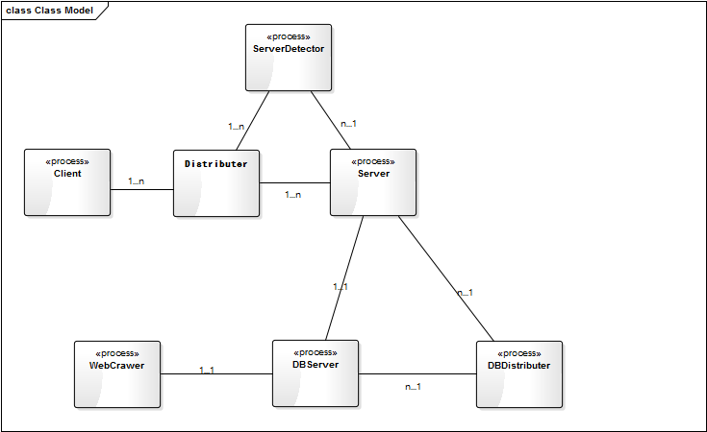

FunctionSequence描述

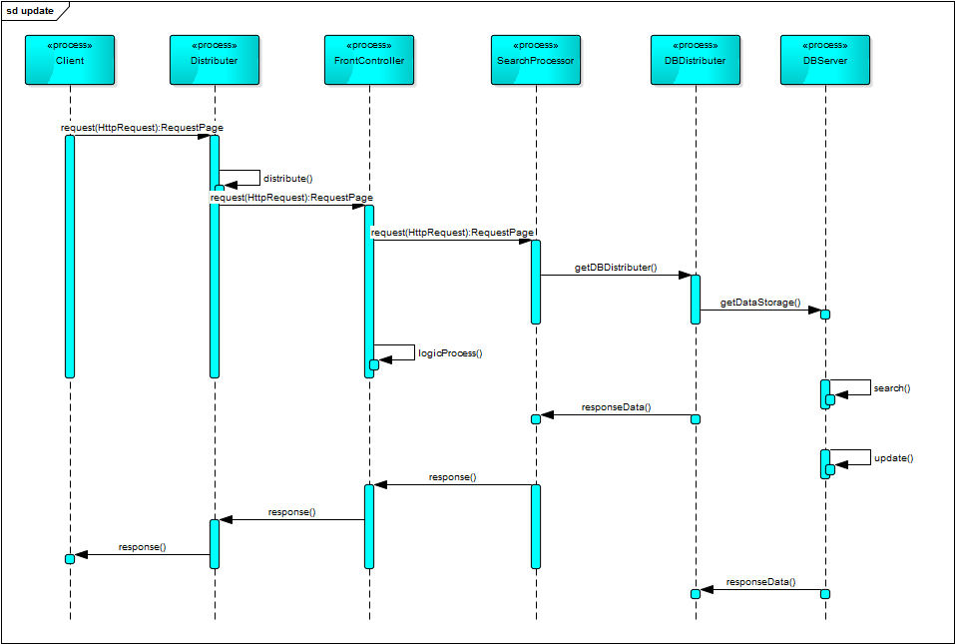

FunctionSequence接口描述

|  |  |
| --- | --- |
| **发送进程** | **Client** |
| **发送端口** | request |
| **通信方式** | Http协议通信 |
| **通信描述** | 发送请求 |
| **接口进程／接口** | Distributer.distributer() |

|  |  |
| --- | --- |
| **发送进程** | **Distributer** |
| **发送端口** | request |
| **通信方式** | Http协议通信 |
| **通信描述** | 分派请求 |
| **接口进程／接口** | FrontController.request() |

|  |  |
| --- | --- |
| **发送进程** | **FrontController** |
| **发送端口** | request |
| **通信方式** | Http协议通信 |
| **通信描述** | 搜索请求 |
| **接口进程／接口** | SearchProcessor.getDBDistributer() |

|  |  |
| --- | --- |
| **发送进程** | **SearchProcessor** |
| **发送端口** | getDBDistributer |
| **通信方式** | Procedure Call |
| **通信描述** | 请求得到数据库分配 |
| **接口进程／接口** | DBDistributer.responseData() |

|  |  |
| --- | --- |
| **发送进程** | **DBDistributer** |
| **发送端口** | getDataStorage |
| **通信方式** | Procedure Call |
| **通信描述** | 请求获得数据存储 |
| **接口进程／接口** | DBServer.responseData() |

MonitorProcess描述

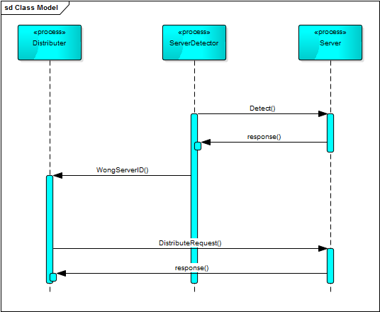

MonitorProcess接口描述

|  |  |
| --- | --- |
| **发送进程** | **ServerDetector** |
| **发送端口** | WrongServerID |
| **通信方式** | Procedure Call |
| **通信描述** | 发送错误的服务器ID |
| **接口进程／接口** | Distributer.DistributerRequest() |

|  |  |
| --- | --- |
| **发送进程** | **ServerDetector** |
| **发送端口** | Detect |
| **通信方式** | Procedure Call |
| **通信描述** | 请求识别 |
| **接口进程／接口** | Server.response() |

WebCrawler描述

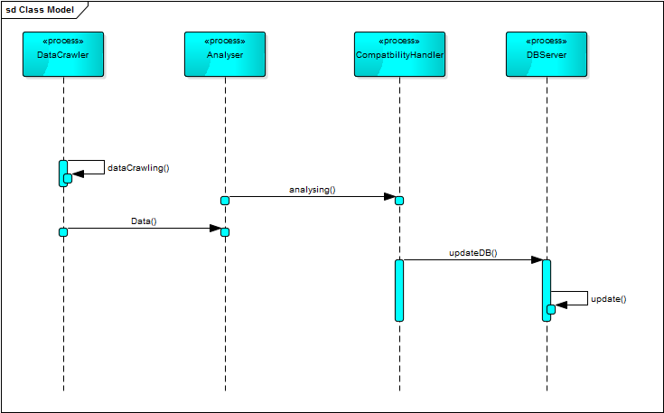

WebCrawler接口描述

|  |  |
| --- | --- |
| **发送进程** | **DataCrawler** |
| **发送端口** | initDB |
| **通信方式** | Remote Procedure Call |
| **通信描述** | 初始化数据库 |
| **接口进程／接口** | DBServer.initResponse() |

|  |  |
| --- | --- |
| **发送进程** | **DataCrawler** |
| **发送端口** | Data |
| **通信方式** | Remote Procedure Call |
| **通信描述** | 传送数据 |
| **接口进程／接口** | Analyser.analysing() |

|  |  |
| --- | --- |
| **发送进程** | **Analyser** |
| **发送端口** | Analysing |
| **通信方式** | Remote Procedure Call |
| **通信描述** | 分析数据 |
| **接口进程／接口** | CompatbilityHandler.updateDB() |

|  |  |
| --- | --- |
| **发送进程** | **CompatbilityHandler** |
| **发送端口** | updateDB |
| **通信方式** | Remote Procedure Call |
| **通信描述** | 更新数据库 |
| **接口进程／接口** | DBServer.updateResponse() |

## 4.4部署视图

**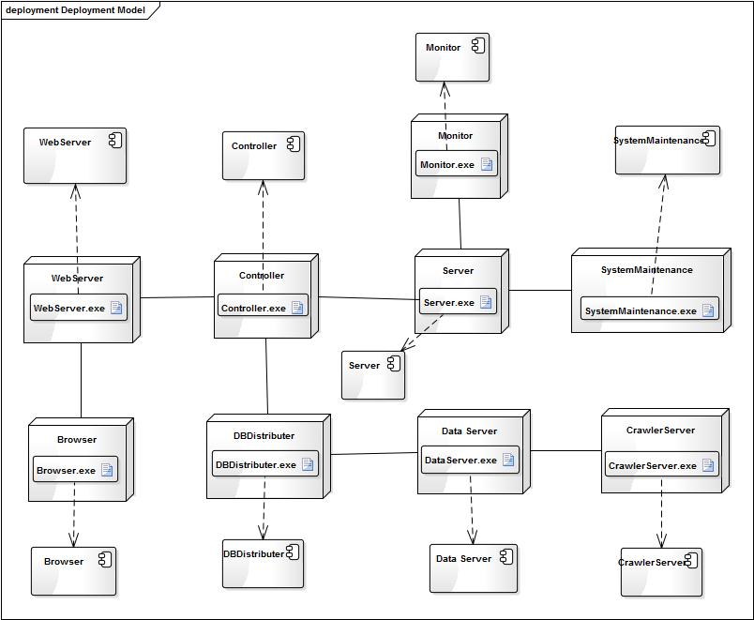**

基础设施分布描述

**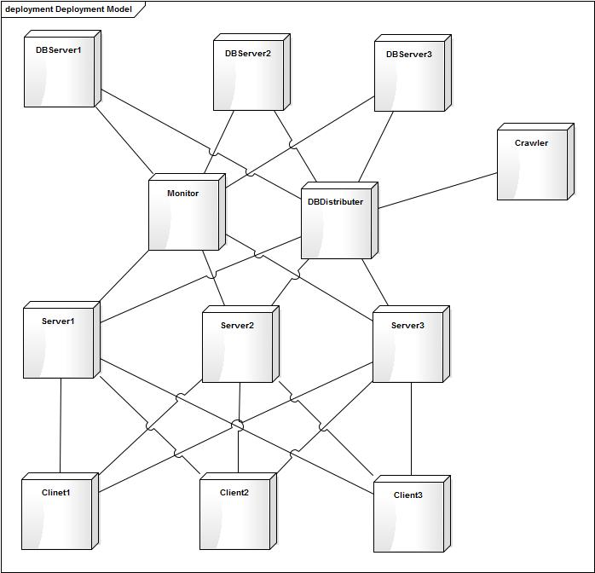**

# 5小组分工

|  |  |  |
| --- | --- | --- |
| 分组 | 成员 | 模块 |
| 功能组 | 许露佳、雷莳芳 | ServerClient、View、FrontController、SearchProcessor（及其子模块，共9个）、  CommentProcessor |
| 爬虫组 | 张怡、张亚飞 | CrawlerDataUpdater、CrawlerDataAnalyser、Crawler、CrawlerConfig、  CrawlerAlgorithmHandler、  LanguageCompatibility、  CompatibilityHandler、PriceCompatibility、CrawlerScheduleHandler、  ScaleCompatibility |
| 系统维护组 | 肖瑞、曾春晖 | BrowerAdapter、CommentListener、CommentChecker、WaterCheck、WaterStrategy、  SensitiveWord、BusinessWord、BillCount、  Ping/Echo、SafeGuard、  SafeStrategy、IPCheck、  PlugDefence |
| 数据库组 | 郭玥、赖铭津 | dataBase、DataBackup、  ShoppingSiteSelector、  AdPlacement、Purchase |

# 6小组成员

|  |  |
| --- | --- |
| 姓名 | 学号 |
| 肖瑞 | 131250002 |
| 张亚飞 | 131250023 |
| 赖铭津 | 131250032 |
| 郭玥 | 131250033 |
| 张怡 | 131250036 |
| 曾春晖（PM） | 131250049 |
| 许露佳 | 131250104 |
| 雷莳芳 | 131250107 |